掌控APP维保业务升级 需求文档
编写人：孔令锋
版本：V1.0
编写时间：2026-05-19

变更日志
时间 | 说明 | 版本 | 修改人
2026-06-30 | 全部 | V1.0 | 孔令锋
2026-08-04 | 1、在修复行为、更换行为中，增加修复时间、更换时间的时间选择框。索引：【7.5.4.5】  2、增加【项目】的取值说明。索引：【9.2】 | V2.0 | 孔令锋
2026-08-05 | 1、后台-工单中心。增加【下载】功能  2、优化表述 | V2.0 | 孔令锋
2026-08-18 | - 根据UI稿，重新编写需求文档  - 优化航站取值/项目取值的逻辑 | V3.0 | 孔令锋

文档说明
名词 | 解释
A级维保 | 简单维保，一般不需要拆机
B级维保 | 全量维保，需要拆机，风险操作，需要交叉检查
时控类型 | 决定了维修人员执行任务的方式，只有检修、过寿  - 检修：把零部件拆开看下是否损坏，再装回去  - 过寿：更换对应的零部件
Mantis | 一个将问题反馈给开发进行处理的平台
维保设备 | 存在维修、换件、保养的设备
维保业务 | 是下述3种情况的统称  - 维修 业务定义  - 掌控APP-我要报修  - 问题反馈-勾选同步报修  - 保养 业务定义  - 时控件-时控类型-检修  - 时控件-A/B级维保  - 换件 业务定义  - 时控件-时控类型-过寿
组件集 | 是型号维度的部件配置模板，定义了该型号设备由哪些组件构成，以及每个组件的维保规则。
飞机状态 | 描述飞机的整体合规性，有维保层面的合规、按要求注册的合格，暂时与当前一致，纯手动修改，有：  - 正常  - 停用  - 注销  - 检修  - 报废
电池状态 | 描述电池的整体合规性，纯手动修改，有  - 正常  - 过寿  - 故障  - 报废
维保状态 | 描述设备本身的物理 / 功能属性和可用性，回答 "这个设备现在能不能用、处于什么物理状态" 的问题，当前状态：  - 正常：无正在进行的【维修、换件】任务  - 待维保：有未完成的工单，且类型为【维修、换件】  - 待运行测试：所有单个工单全部完成，等待整机测试
工单状态 | 描述针对设备的维修任务的执行进度，回答 "现在正在对这个设备做什么、做到哪一步了" 的问题：  - 待确认：故障 / 任务已上报，等待核实原因和制定维修方案  - 待处理：任务已确认，等待分配维修人员和备件  - 处理中：维修人员开始着手解决问题  - 待检查：维修完成后，质检人员进行检查/维修人员自检  - 已完成：检查通过  - 已忽略：经评估为误报或无需维修，任务关闭

产品背景

背景
- 随着丰翼科技无人机物流业务的规模化运营，在役无人机数量持续增长，分布航站日益增多。设备维保从"几架飞机的零散维修"演变为"规模化、多航站、多类型的系统性管理"，维保复杂度与管理成本同步攀升。
- 与此同时，无人机作为航空器的属性决定了其维保不同于普通电子设备——每一次维修、每一次换件、每一次保养，都必须在合规框架下留有完整记录。

目标
- 提升一线效率
界面老旧、交互差，直接影响维保人员操作效率，升级最直接的目的是优化体验、提效。
- 理清逻辑，为 SaaS 化铺路
长期迭代导致逻辑断点多、复杂难懂。借这次升级梳理全流程，去除冗余、闭环断点，未来做 SaaS 化时可直接迁移。
- 以维保为切口，逐步打通无人机全生命周期
全生命周期规划内容多，维保相对独立，先做深做透赢得信任，再顺势铺开到其他业务。
- 补齐设备履历关键一环
维保是设备履历的重要组成，升级后可串联运营前（整机测试检/出厂检验）、运营中（飞行/维保）、运营后（报废）数据，形成完整数据链。

价值
- 合规达标
  - 维保全流程可追溯，支撑适航审查
- 效率提升
  - 区分业务类型、支持优先级调度，减少无效等待和沟通成本
- 数据沉淀
  - 积累设备全维保周期数据，为设备履历等能力提供基础

适航要求
CCAR-92《民用无人驾驶航空器运行安全管理规则》
(e)对民用无人驾驶航空器系统或者其部件实施任何维修工作时，都应当按照民用无人驾驶航空器系统及其部件制造厂家发布的持续适航文件、服务文件中规定的方法、程序和标准实施，并遵守下列工作准则：
(1)准备合适的工作单卡，以记录所实施的维修工作。
(2)正确使用规定的工具设备，并确保工具设备的可用状态。
(3)使用规定器材，并确保器材的合格状态
(4)确保工作环境满足要求，并保持现场整洁有序。
(5)采取了必要的安全防护措施，并遵守安全注意事项。
(6)如实规范填写维修记录，并在完成后签署维修放行证明。
(f)运行人应当妥善保存维修记录和维修放行证明，直至被下一次维修工作全部覆盖。
(a)为确保落实本规则第 92.619 条规定的持续适航要求，运行人应当在其管理人员中指定一名具备其主要运行民用无人驾驶航空器维修资质和经验的责任人，并建立了至少符合下列要求的维修管理体系：
(1)建立了有效的维修计划管理系统，确保民用无人驾驶航空器系统的各项维修工作能够在规定的期限内实施。
(2)对运行人实施的维修工作，配备了所需合适的厂房设施、技术资料、工具设备、器材和维修人员。
(3)建立了完善的质量管理制度，确保能够有效管控所实施各项维修工作的工作质量。
(b)运行人应当建立并妥善保存其所运行民用无人驾驶航空器、遥控站和控制链路系统运维档案，并在发生所有人或者占有人转移时随同移交。
(c)运行人应当按照局方要求，以编制维修管理手册的方式明确维修管理体系落实本条各项要求的具体规范，并严格执行。
总结
- 如实记录维修工作，并形成记录留存；➡️维保记录
- 建立有效的维修管理计划；➡️时控任务
- 编写维修管理手册；➡️维修管理手册
- 建立质量管理制度，确保维修工作质量➡️维修后检查/运行测试

业务现状

业务流程
- 机长报修
  - 两个入口 ：问题反馈、手动报修。当前大部分机长用问题反馈。
  - 问题反馈流程 ：填写信息 → 选择是否同步报修 → 提交
  - 同步报修：勾选后任务同步到维保中，适用于需要维修人员到现场解决的问题
  - 提交后发到运营群
  - 同步到 MANTIS，由对应研发处理、变更加状态，通过丰声通知提交人
  - 额外操作 ：报修完成后，还需在维修组长的 Excel 表中再填报一次，便于组长跟进、安排出差
  - 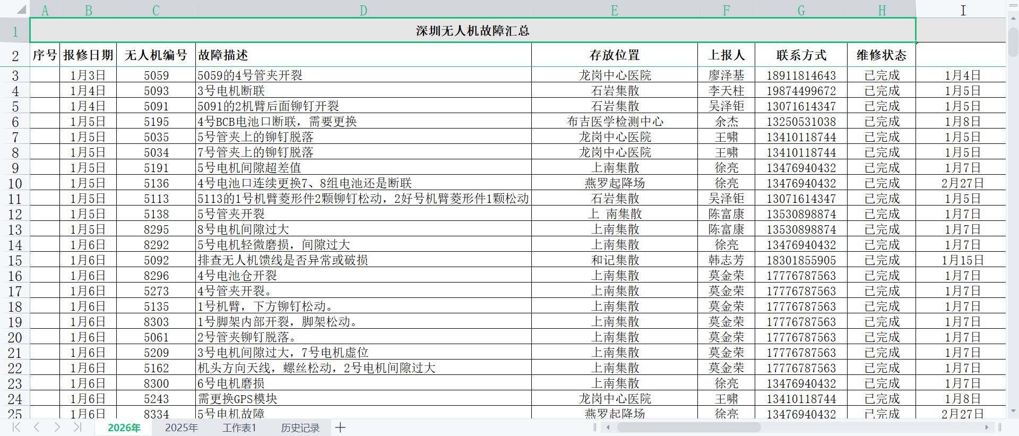
- 维修组长
  - 判断是现场维修还是返厂维修
  - 安排人员出差或者安排返厂
  - 当任务长时间没处理，会通过丰声通知给组长
  - 不使用后台的报表的，因为存在错误的地址数据
- 维修人员
  - 出差维修或者工厂接收无人机，工人一起协助维修
  - 维修人员如果在外场，会自己点检查；如果在工厂，会由质量人员进行维修检查，但是没有任务指派
  - 运行测试：通一下电，地面站看下状态，系统上选一下测试方法
  - 如果只有保养、换件任务，只需要点一下测试通过，不用运行测试
  - 外出维修的时候，先走系统领料，挂靠私域维保、公域维保、外售维保，审核通过后，小的料自己带
- 飞机
  - 40等飞机，即使存在报修（异常状态），也可以起飞。但是在系统中，又必须完成所有任务才能允许运行测试，将飞机变回正常状态
  - 80因为适航限制，部件过寿后就飞不起来

系统现状
维保状态 | - 待确认：设备存在报修任务，设备从正常切换成待确认。注意，当状态流转成【待维修】等下位的状态，推送了新的任务，维保状态不会流转回【待确认】  - 待维修：存在报修任务时  - 待运行测试：当所有工单任务完成，点击提请测试后  - 正常  - 报废（在维保设备管理中操作报废）  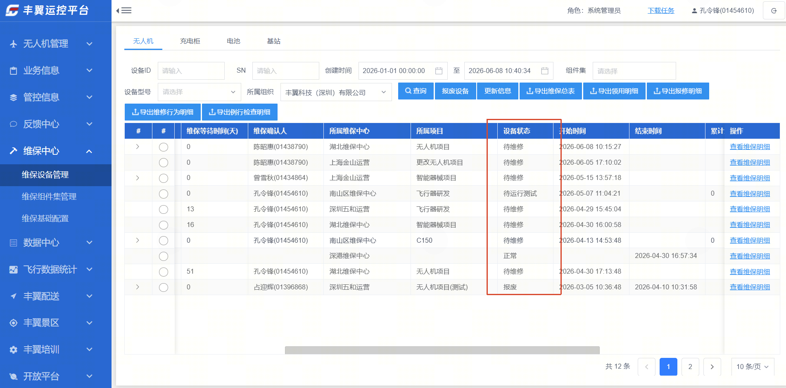
工单状态 | 描述针对设备的维修任务的执行进度，回答 "现在正在对这个设备做什么、做到哪一步了" 的问题  - 待处理：工单在维修/检查阶段的初始状态，需要先点击【确认维保】，任务才能允许流转  - 已忽略：在待确认阶段，工单被忽略  - 已解决：任务点击解决  - 未通过：任务检查不通过  - 已通过：任务检查通过
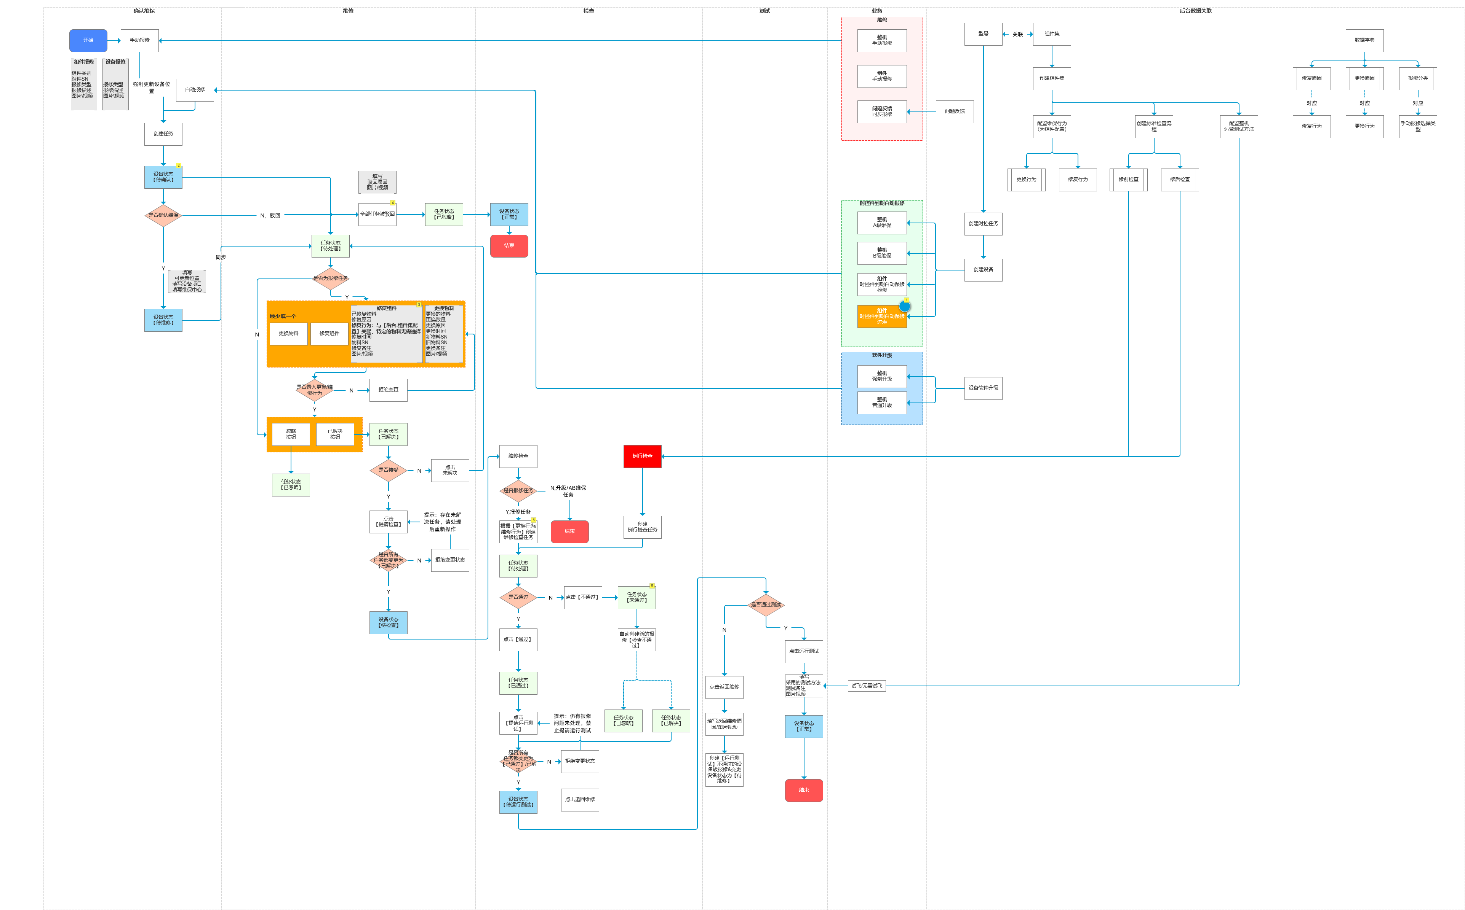
- 旧确认是维保ID级别的闸门：确认 → 整批进入维修流程，驳回 → 整批标记为无效。后者将「全部报修不成立」的否定压力压在一个按钮上，决策成本太高，实操中无人敢点。
- 修复/换料行为挂载到设备层级，修复/换料创建新的检查任务
  - 修复/更换行为挂载到设备层级（维保ID），不与具体任务关联。
  - 诊断过程隐含在处置操作中。维修人员在选择修复/更换组件时，隐式完成了从"报修组件"到"实际处置组件"的判断。如果诊断出另有他因，手动选择正确的组件进行修复/换件，原报修信息保留在报修信息tab，用更正后的组件进行检查。
  - 检查操作跟随修复/更换行为，不跟随任务
  - 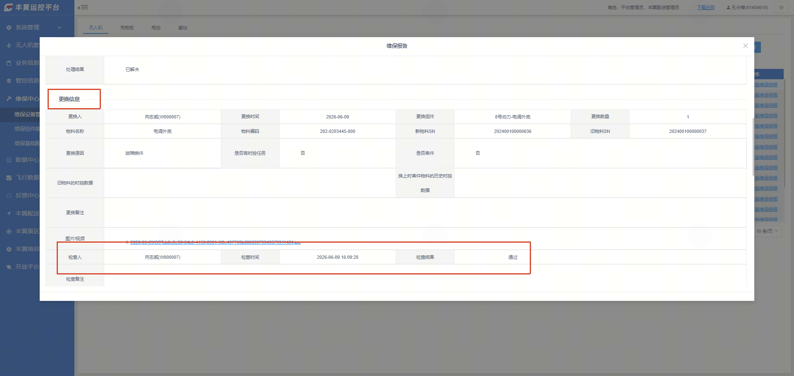
- 组件集配置中，需要配置修前修后检，但是现场基本不用，后台也没有历史数据
- 维保ID是根据周期来赋予的
  - 譬如一个设备周期有待确认-待维修-待检查-待运行测试-正常，如果在正常状态有任务产生，自动变更维保状态为待确认，生成维保ID，也就是说在这个阶段，可能会有多个任务挂一个ID。
  - 如果确认了，状态变成待维修，此时产生新的任务，状态不会回转，而是继续往这个ID上挂新任务。
  - 也就是按照子任务-母任务（维保ID）-设备，这样关联
  - 如果驳回，批量驳回
  - 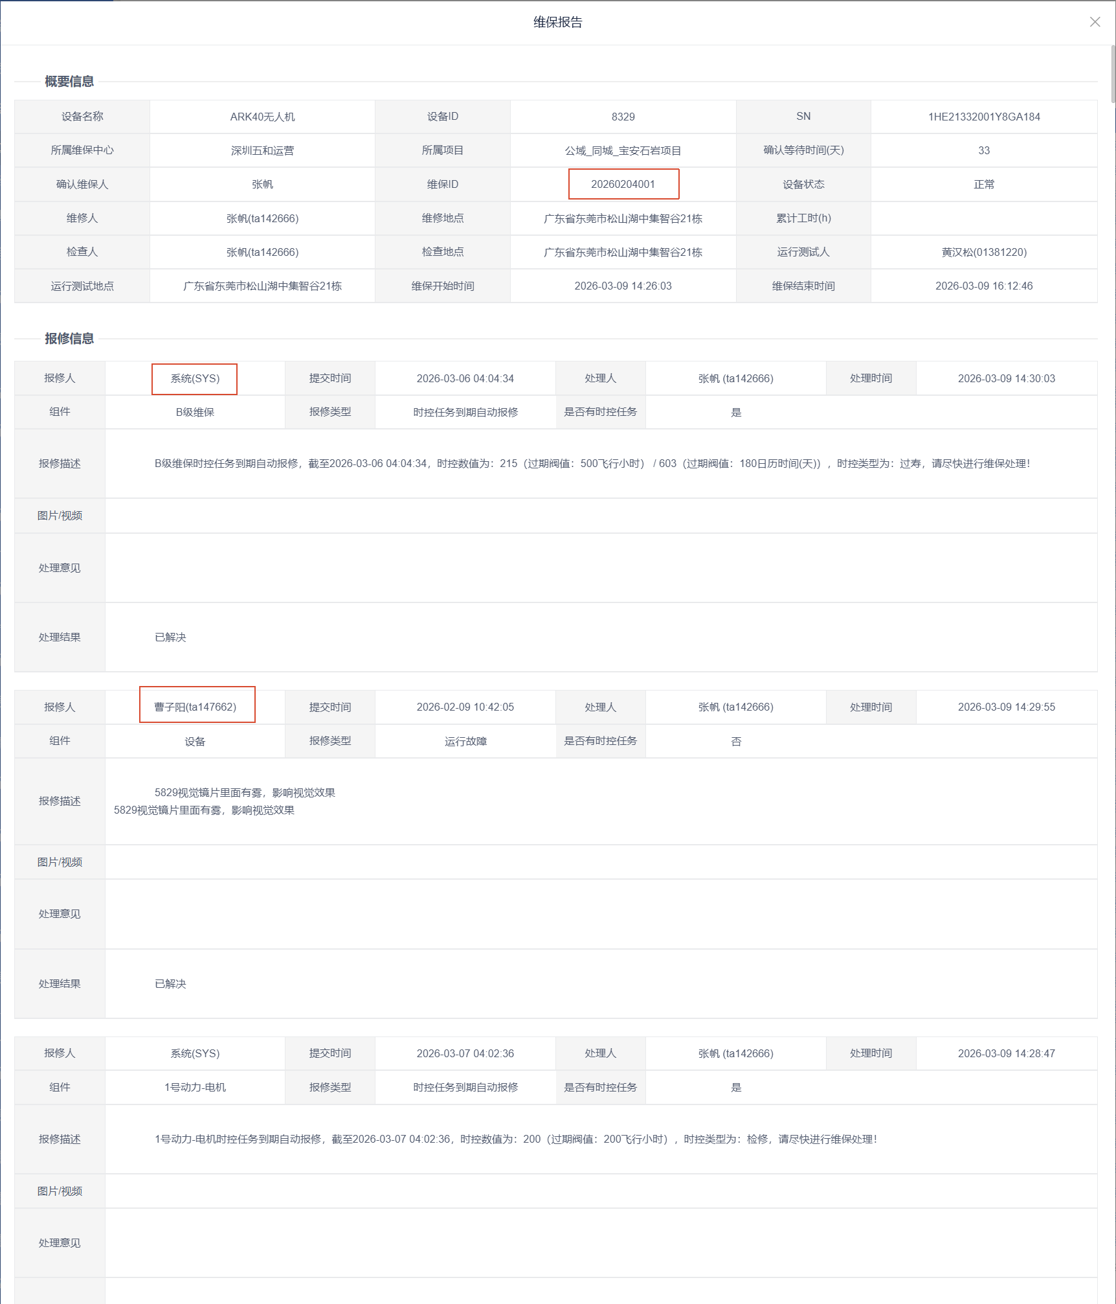
- 维保业务不区分
  - 所以有的时控件触发的任务，都叫做【报修】，都需要手动配置【修复/更换】操作，配置【修复/更换】原因。
  - 譬如，一个B级维保，也要配置修复行为，修复原因是【组件定期维护保养】
  - 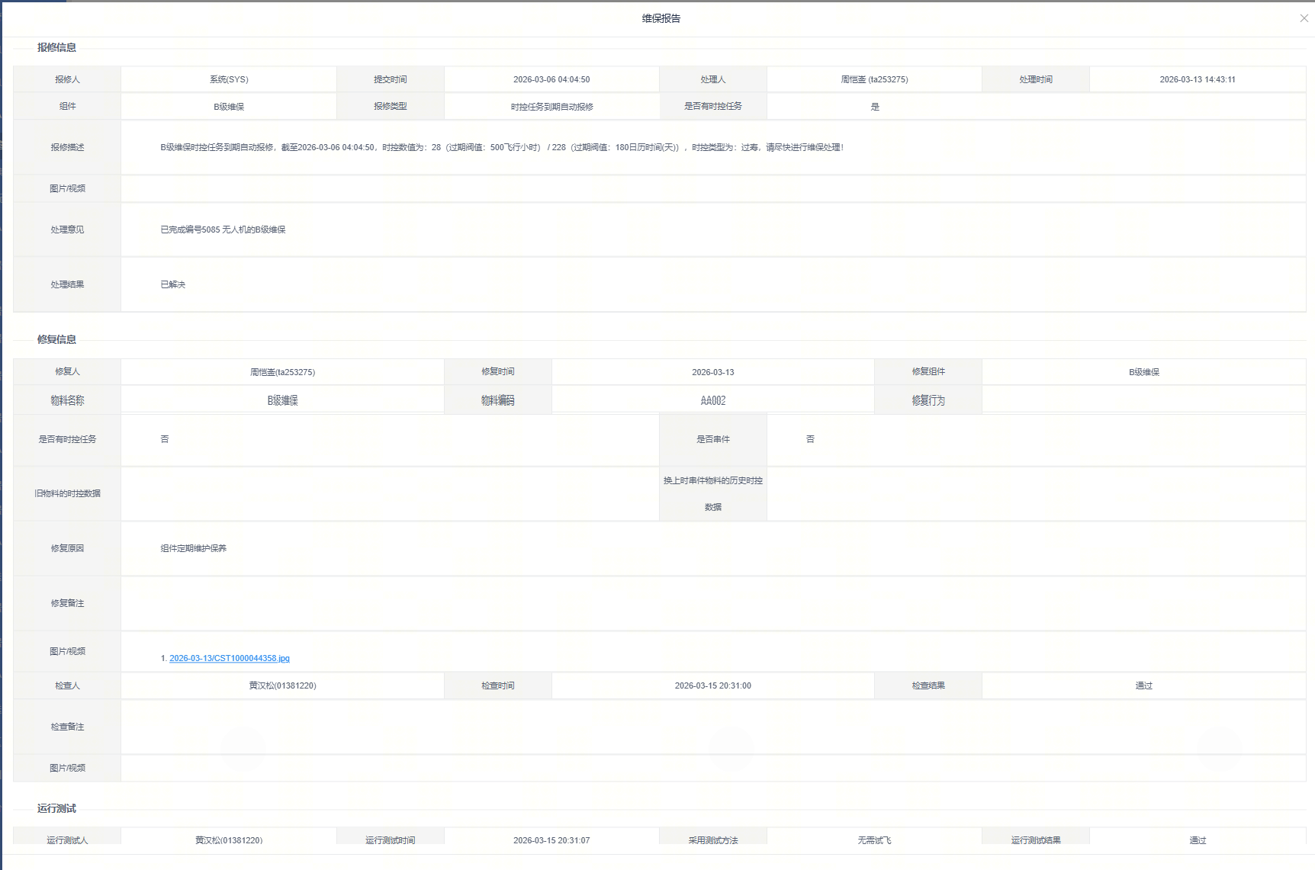

- 在检查、测试流程回环，都是创建一个新的报修，不变更原有任务的状态

业务分析
业务 | 类型 | 核心目标 | 紧急程度 | 发起者 | 操作者 | 数据来源 | 业务现状
维修 | 故障驱动 | 解决异常 | 高 | 机长 | 维保人员 | - 问题反馈勾选报修  - 手动报修（运行故障）  - 自动报修  - 异常返回 | 维修后可选择是否试飞，无强制要求
换件 | 寿命驱动 | 预防性更换、避免故障 | 中 | 系统 | 维保人员 | - 时控任务-零部件时控-过寿  - 异常返回 | 记录新旧部件 SN，PCB 板无 SN，用时间代替SN；不关联备件库存
保养 | 周期驱动 | 系统性检查 | 低 | 系统 | 维保人员 | - 时控任务-A/B级整机维保  - 时控任务-零部件时控-检修 | 线下纸质填写检查单，拍照上传系统；无电子检查单和自动报告；无需飞行测试

场景分析
场景/动作 | WHO | WHAT | WHEN | WHERE | WHY | HOW
问题反馈 | 机长 | 寻求帮助 | 飞行前中后，出现无法解决的问题 | 掌控-问题反馈 | 把问题上报给研发；同时也可以同步报修 | 在系统中的【问题反馈】提报任务，勾选报修
问题处理 | 软件/硬件开发/电池工程师 | 处理【问题反馈】的任务 | 收到【问题反馈】后 | Mantis | 研判问题，及时解决 | 在Mantis中查看任务并进行流转
故障申报 | 机长 | 上报异常/故障 | 飞行前中后，发现飞机损坏 | 掌控-故障申报 | 损坏后，上报给维修人员，让他们及时维修 | 在新掌控中进行问题申报
维修 | 维修人员 | 处理故障 | 收到故障申报后 | 掌控-维保 | 及时完成任务 | 出差到现场处理故障/在工厂处理故障
任务分派 | 维修组长 | 分派任务 | 收到故障申报后 | 统计分析表/EXCEL | 确保任务有人响应，及时解决 | 通用统计分析查看新增任务；通过excel表格管理任务状态；
检查 | 维修人员/质量人员 | 检查故障是否维修完成 | 完成维修后 | 掌控-维保-检查 | 避免维修人员遗漏/虚假维修，确保维修质量 | 在掌控APP中对每个任务进行评判，通过或者不通过
运行测试 | 维修人员/质量人员 | 对飞机上电，测试能否正常运行 | 完成检查后 | 掌控-维保-运行测试 | 回归性测试，确保飞机经过维修后能够恢复可运行状态 | 上电，在地面站查看飞机能否正常上线

主要用户
角色 | 痛点 | 核心诉求 | 优先级
机长 | 报修后无法追踪，重复填表 | 一次报修，自动流转 | 高
维修人员 | 无法直观查看报修内容；任务没有区分 | 报修内容清晰明了；任务按照优先级呈现 | 中
维修组长 | 依据表格管理维修内容；汇总报表不清晰 | 任务/数据分析直观，方便管理 | 中

业务痛点
- 效率低下
  - 定期保养与故障维修绑定，必须全部完成才能结案，效率低下。
  - 运营人员需填两次报修，一次在系统用于任务跟进，一次在维修组长清单上。
- 用户体验差
  - 维修人员需上门服务，系统无法按航站筛选报修任务
  - APP上故障描述不直观，因为用的设备卡片，无法查看任务具体备注信息
  - 报修地址限制导致东莞地区无法正常报修
  - APP上选择多个层级的内容时，不能逐级返回
  - 时间不用精确到秒

需求说明

产品定位
内部使用的维保APP，后期随着SAAS化，服务外部客户

关键设计

设计原则
- 职责分离 ：维保状态管风险、任务状态管流程，两层不混淆
- 安全底线优先 ：任何提效不能突破安全底线；不确定时选安全
- 可追溯 ：因果闭环（什么故障→做了什么→换了什么→谁检查的）
- 逐步演进 ：首期轻量落地，留扩展位

关键决策
要不要去除维保ID？
- 现状：
  - 单个任务没有ID，只有一个描述周期的【维保ID】
  - 必须把所有任务维修、换件、保养任务完成，才能提请测试，维修必须等保养，效率低
  - 现在一个周期打包成一个维保ID，在维保ID里面塞任务，完成所有任务才能提请测试
- 需求：
  - 维保任务需要赋予单独的ID；
  - 保养不能变更维保状态，不用完成全部任务才能提请测试

决策
方案A：不动维保ID
- 保留维保ID
- 维保任务ID：
  - 维修：维保ID+后缀，后缀为三位数字，共14位数字
    - 示例：20260624001001（维保ID=20260624001，后缀=001）
  - 换件：维保ID+后缀，后缀为三位数字，共14位数字
    - 示例：20260624001002
  - 保养：11位数字，年月日+3位后缀，如：20260624001
    - 示例：20260625001
- 保养任务不被维保ID包含
- 优劣势
  - 优势：不动历史数据
  - 劣势：技术债依然存在

具体内容
- 只修现状，不动任务打包的逻辑，加跨设备任务列表、修交互。
关键设计 | 现状/痛点 | 描述
区分3业务 + 颜色标识 + 优先级排序 | 维保业务不区分 | - 现状所有维保任务混在一起，关键任务可能被淹没；  - 新设计按风险等级分类呈现，确保高优先级任务醒目
增加工单维度 ，展示任务 | 无任务汇总视图，组长线下单独维护报修表格 | - 新维度解决"一眼提取任务信息"的需求，让操作人员不用深入设备层级翻找任务  - 3种业务都用【工单】承载
一个任务一个单独的ID | 维保ID是根据周期来赋予的 | - 旧逻辑：设备 → 创建维保ID（容器） → 多个任务塞进去 → 全部完成 → 维保ID关闭 → 维保状态变成【正常】  - 多一层中间层，查询时多一跳，状态上多一个不可控的容器生命周期容器不关闭就持续往里塞新任务，容器关闭又依赖所有子任务完成。  - 改成：任务直接挂在设备下，一任务一ID。
合并为1个断点 ：维修&检查 → 测试 | 两个断点 ：维修→检查、检查→测试 | - 旧逻辑中检查独立于维修，导致两次"交接断点"；  - 新设计将检查纳入维修任务流转，维修完成后自然触发检查
【待确认】改为任务状态 | 待确认是维保状态 | - "确认"是人对任务的动作，不是维保状态  - 双视图架构下，所有手动操作在任务层，设备层只被动推导。  - 待确认放入任务层后，设备中心不再充斥未经判断的报修，只显示确认存在缺陷的设备。
将诊断动作外显 | 诊断逻辑隐含 | - 现状：维修人员在修复/换料时"隐含地"完成诊断；  - 新设计：诊断作为维修任务中一个显式操作步骤，诊断结论可追溯、可复用
修复/换料挂在任务上 ，因果闭环 | 修复/换料挂在设备层级，因果不关联 | - 现状是"修了什么"和"为什么修"脱节；  - 新设计将操作挂到任务完整因果链
不同的业务，有不同的任务状态；只有手动报修需维修人员确认 | 所有任务都需要确认 | - 区分自动上报（系统检测）和手动报修（人报）  - 手动报修增加人工确认环节，防止假故障淹没真故障
后台增加工单中心页面

需求清单
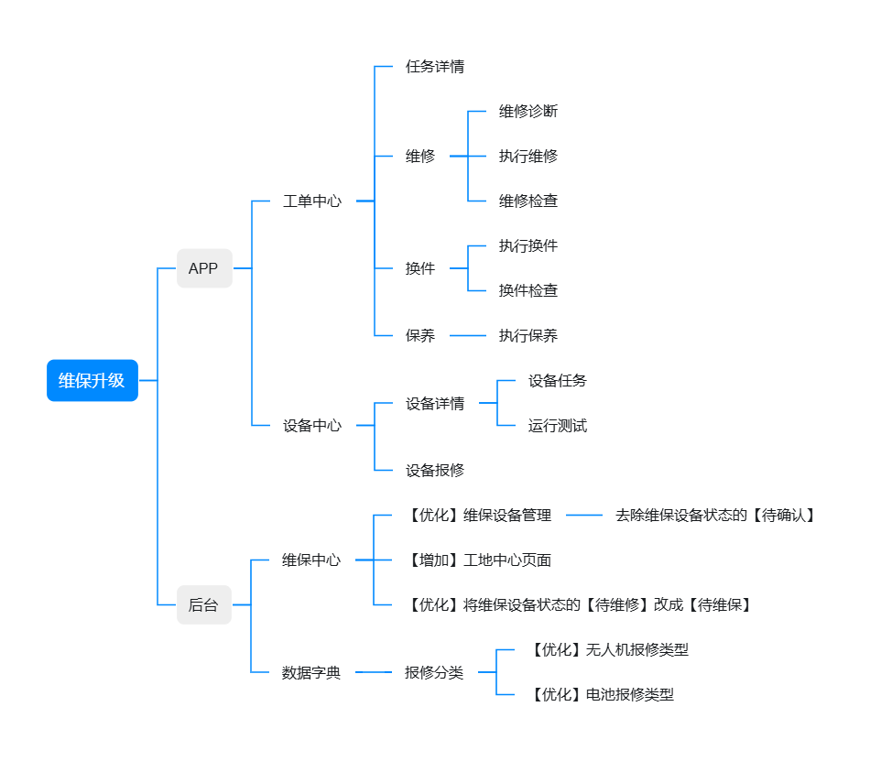

需求排期
功能 | 终端 | 排期 | 优先级 | 说明
报修 | APP | 一期 | P0 | 通过扫码/输入SN进行报修
工单中心 | APP | 一期 | P0 | 工单维度的维保入口
设备中心 | APP | 一期 | P0 | 设备维度的维保入口
设备详情 | APP | 一期 | P0 | 设备维保详情页
优化任务命名 | 基础数据 | 一期 | P1 | 统一命名格式
特定的业务跳过「待确认」 | 逻辑 | 一期 | P1 | 由系统自动生成的故障、升级业务（包含普通、强制）、保养、换件，跳过「待确认」，直接进入「待处理」。
特定的业务跳过「运行测试」 | 逻辑 | 一期 | P1 | 保养跳过【运行测试】  完成维修、预换件后，可提请测试，不用完成全部任务
航站关联逻辑 | 逻辑 | 一期 | P1 | 获取飞机/电池的航站信息
任务状态同步维保状态 | 逻辑 | 一期 | P1 | - 维保/换件任务→待处理：维保状态自动变更为【待维保】；  - 全部维保/换件任务完成→手动提请测试：维保状态变更为【待运行测试】；  - 测试通过：维保状态变更为【正常】。  - 保养不参与维保状态变更。
增加【工单中心】页面 | 后台 |  | P1 | 用于管理维保任务
去除【待确认】的维保状态 | 后台 |  | P1 | 待确认改为任务状态

APP需求

原型图
请至钉钉文档查看附件《原型.7z》。

流程图
电池维保流程与无人机一致

状态机图
- 手动报修可能误报（指示灯误判、操作失误等）。确认属实后再进入处理流程，防止虚假任务占用资源。换件/保养由系统自动生成，无需确认。
- A级保养不检查，B级/检修需要检查，因为：
  - A级不拆机（仅外部检查、清洁），无装回风险，直接完成。
  - B级/检修需拆机（拆→看→装回），有装回错误风险（接插件松动、螺丝未拧紧），需交叉检查。
- 待确认/待处理/处理中可以忽略，因为：
  - 三状态均处于「未执行修复动作」阶段，未诊断、未换件、SN未变、设备物理状态不变。关闭不产生遗留问题。
  - 待检查/已完成已执行修复/更换，必须走完检查流程，不可忽略。
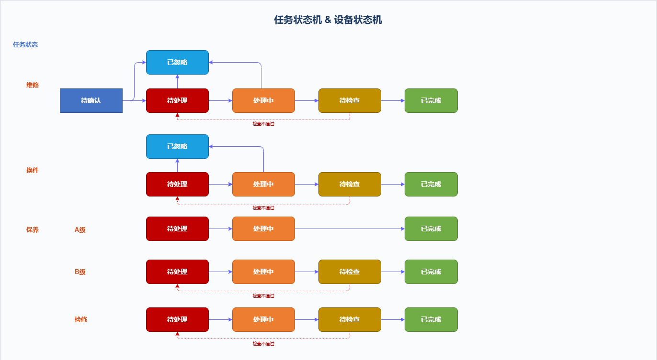
变更：A级保养也需要检查

维修
手动报修可能误报。组长确认属实后再进入处理流程，防止虚假任务占用资源。
变更：待确认变更维保状态为【待维保】
自动报修，状态直接流转为【待处理】
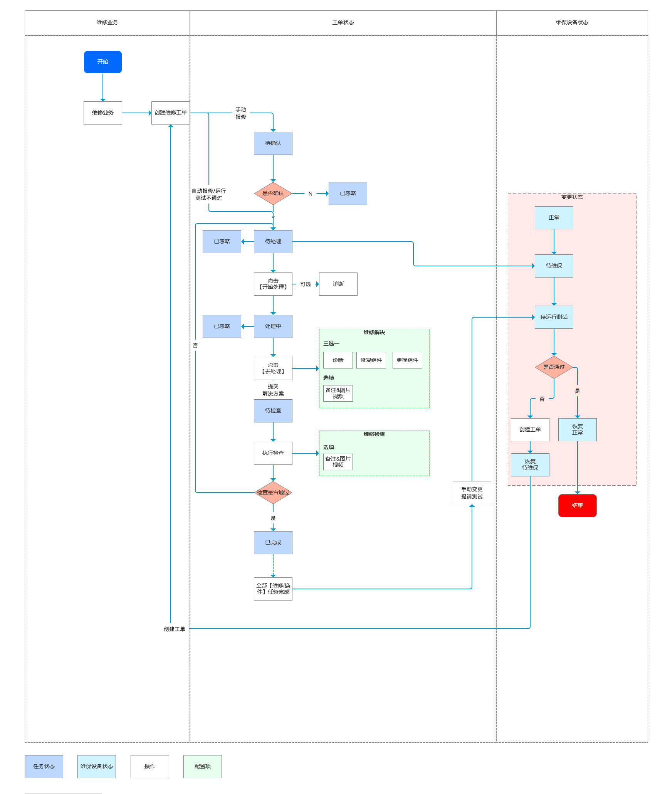

换件
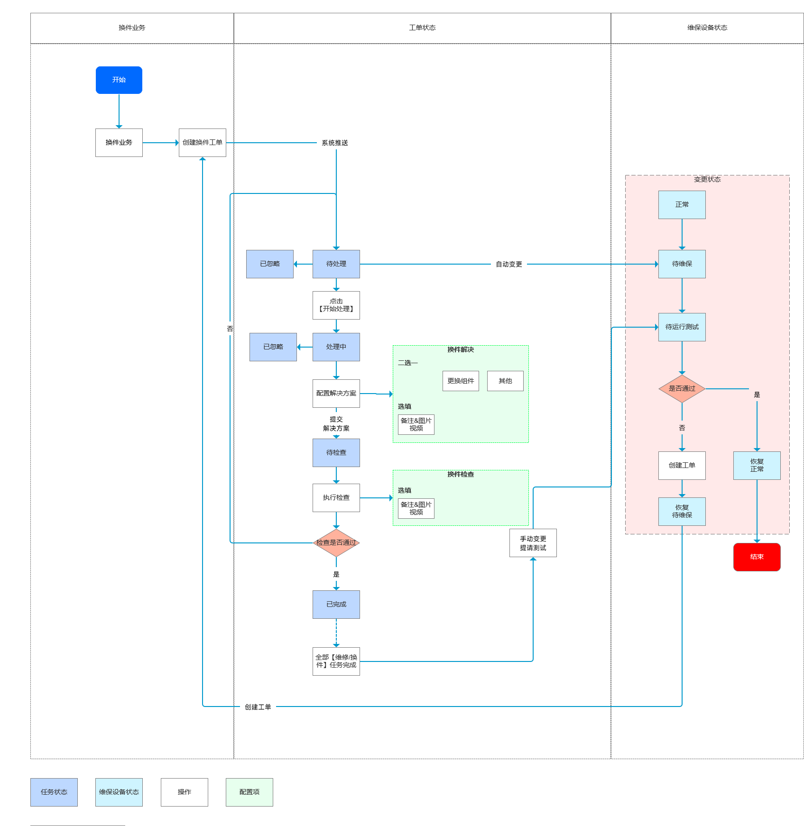

变更：返回维保按钮去除

保养
A级维保只检查外观，B级维保/检修需要拆机，所以需要检查交叉确认
检修发现问题，需要换件/修复时，先结束任务，再走报修。
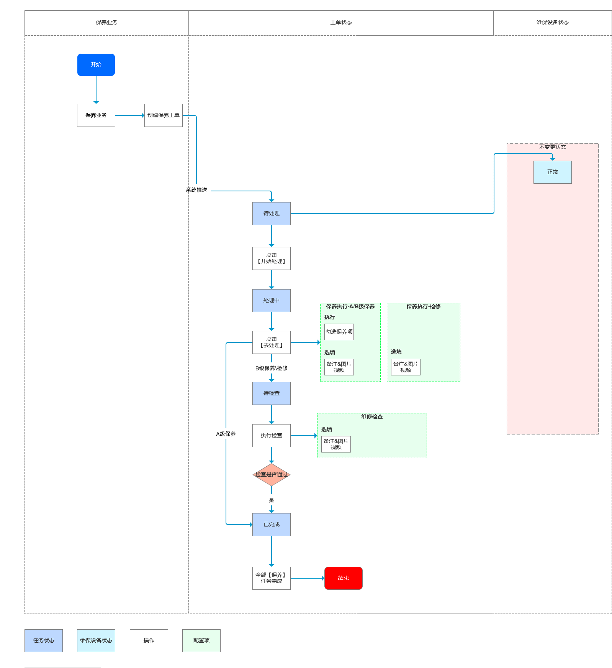

概念定义

任务编号定义
同6.2.2 关键决策

任务名称定义
业务 | 格式 | 示例
维修-手动报修 | 【组件】-【报修类型】 | - 1号电机-运行故障  - 机身外壳-外观损坏  - GPS模块-通讯异常
维修-自动报修 | 【中文VALUE】-自动报修 | 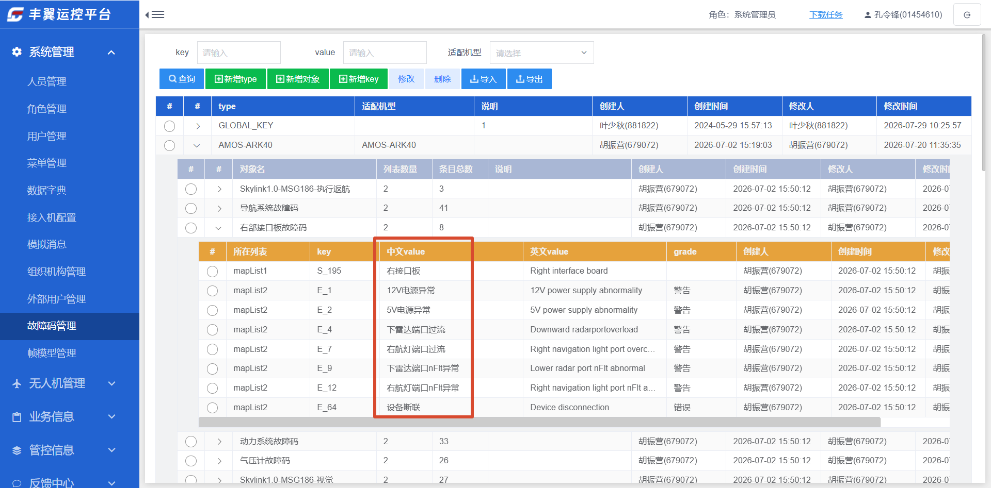  5V电源异常-自动报修
换件 | 【组件】-过寿更换 | - 前左螺旋桨-过寿更换  - 电机-过寿更换
保养（组件检修、AB级） | 【组件】-【检修】 | - 1号电机-检修  - 智能电池-检修  - 飞控模块-A级保养
运行测试不通过 | 【设备】- 运行测试不通过 | 设备-运行测试不通过

报修类型定义
用于描述手动报修的故障类型，按照设备类型分
无人机 | 运行故障  外观损坏  性能下降  通讯异常  硬件升级更换  其他
电池 | 充电异常  输出故障  续航异常  外观损坏  膨胀变形  通讯异常  过寿  其他

报修

扫码
- 点击扫码，允许选择放飞无人机、查看设备
  - 点击放飞无人机：
    - 进入扫码界面，扫描【机身二维码】，获取结果后，转跳放飞界面。
  - 点击查看设备：
    - 进入扫码界面，扫描【机身铭牌】，获取结果后，转跳设备详情页。
    - 允许手动输入飞机编号、电池SN。
    - 点击手动输入按钮，弹出弹窗，提示：输入设备编号查询，允许飞机编号、电池SN进行查询。点击确定后，进行查询。
      - 查询成功后，转跳设备详情页。
      - 查询失败后，提示【没有找到设备，请重试！】。点击【知道了】，关闭弹窗，允许再次扫码
    - 扫描报废的飞机、电池，显示报错提示：无人机【飞机编号】已报废，点击【知道了】按钮，关闭弹窗，允许再次扫码
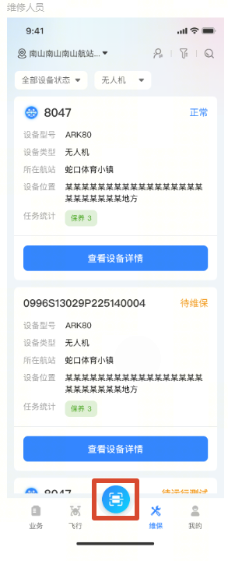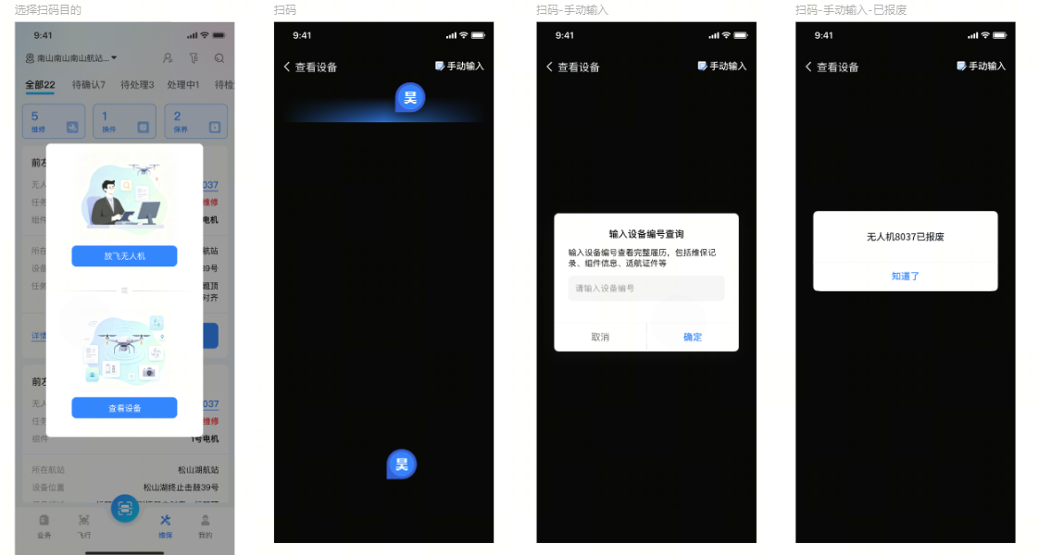

报修
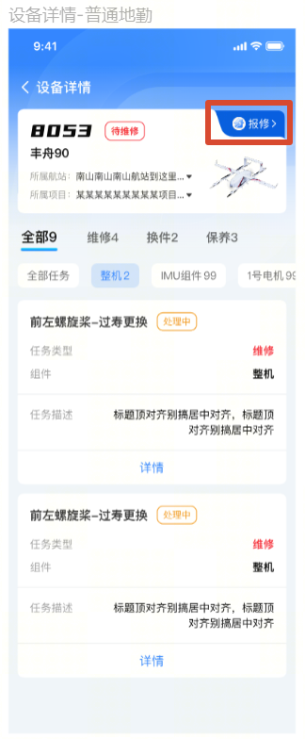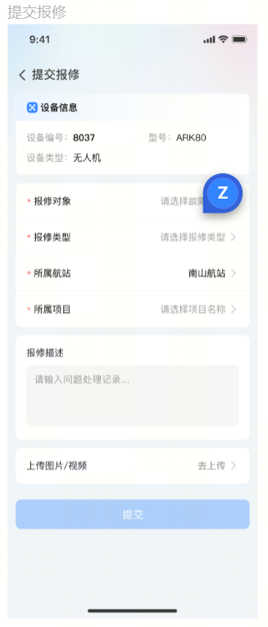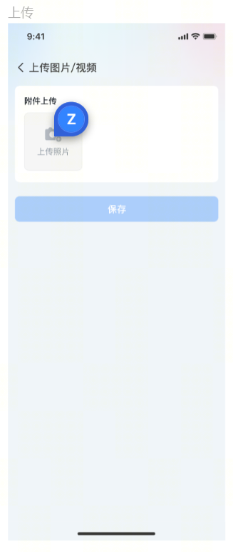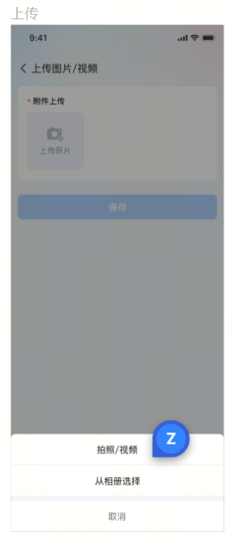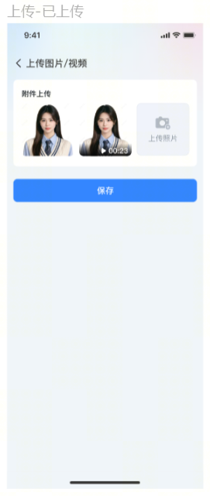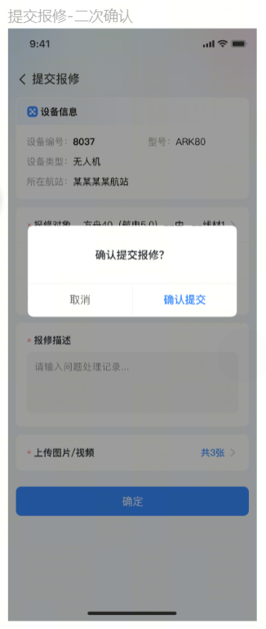
表单 | 内容
报修信息 | 展示设备编号、型号、设备类型
报修对象 | 允许选择设备或者组件，单选，必填。数据来源与此处一致  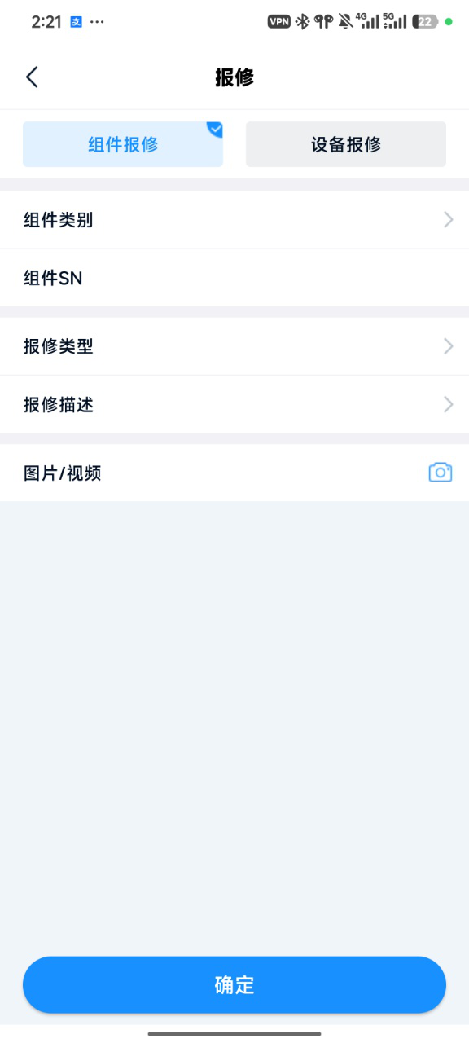
所属航站 | 默认取飞机已有值，允许修改、单选、支持搜索。详看【航站与项目取值】
所属项目 | 默认取飞机已有值，允许修改、单选、支持搜索。详看【航站与项目取值】。因为会存在向外部客户暴露丰翼内部项目的问题，因此在报修页面，暂时隐藏此字段
报修类型 | - 在数据字典处，按照7.3.3报修类型定义  - 变更完成后，依然取数据字典-报修分类的值，必填  - 电池/无人机分别有报修类型，详看7.3.3报修类型定义  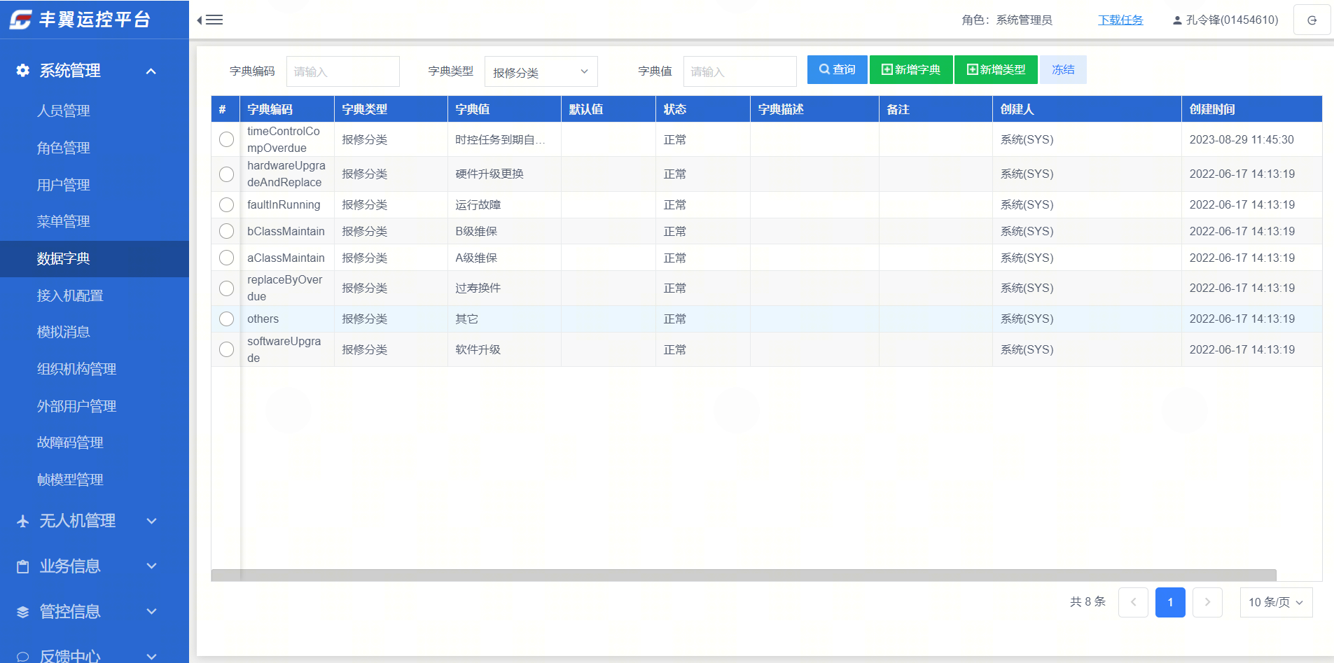
任务描述 | 限制200个字，非必填
图片视频 | 支持上传图片视频，最多9个，非必填
- 提交报修时，需要二次确认，提示：确认提交报修？
  - 点击取消后，关闭弹窗，保留已填充信息
  - 点击确认提交后，提交填入的信息，返回设备详情

工单中心
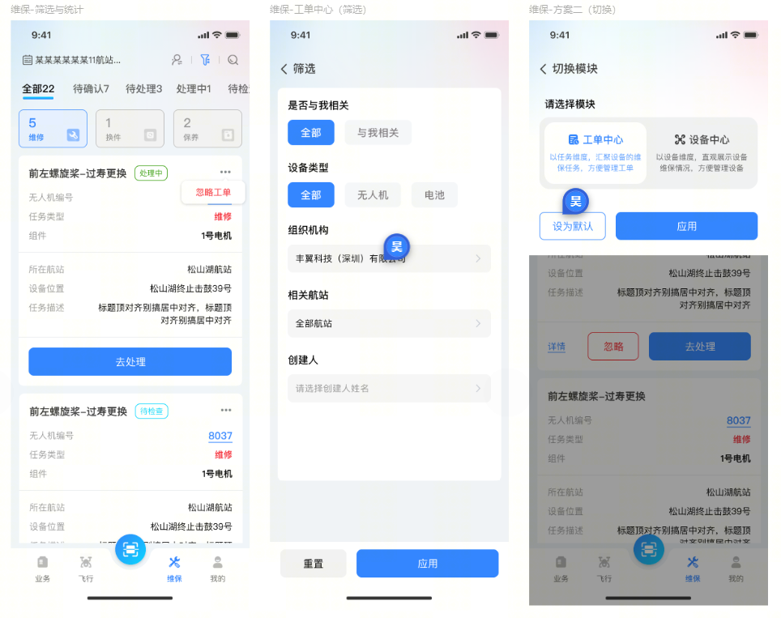

筛选

航站筛选
属性 | 说明
筛选项 | 根据航站筛选，可选：全部航站、无航站、松山湖航站、光明航站、南山航站、宝安航站等单个航站
默认状态 | 默认选择全部航站，可筛选出不存在航站的数据
选择模式 | 单选

与我相关
属性 | 说明
筛选结果 | 获取当前登录的匹配当前登录账号，拆为两个维度：  1. 我创建的：创建人＝当前账号  2. 我处理的：处理人＝当前账号（含确认、处理、检查任一操作）  两个维度取并集，即"我创建或处理过的任务"
默认状态 | 默认不选中
选择模式 | 单选

设备搜索
属性 | 说明
输入信息 | 设备编号（飞机编号、电池SN）
输入限制 | 只允许输入数字、字母，最多输入20位
默认状态 | 默认为空

组织机构筛选
与当前的取值一致，默认选择【丰翼科技】，只允许筛选无人机
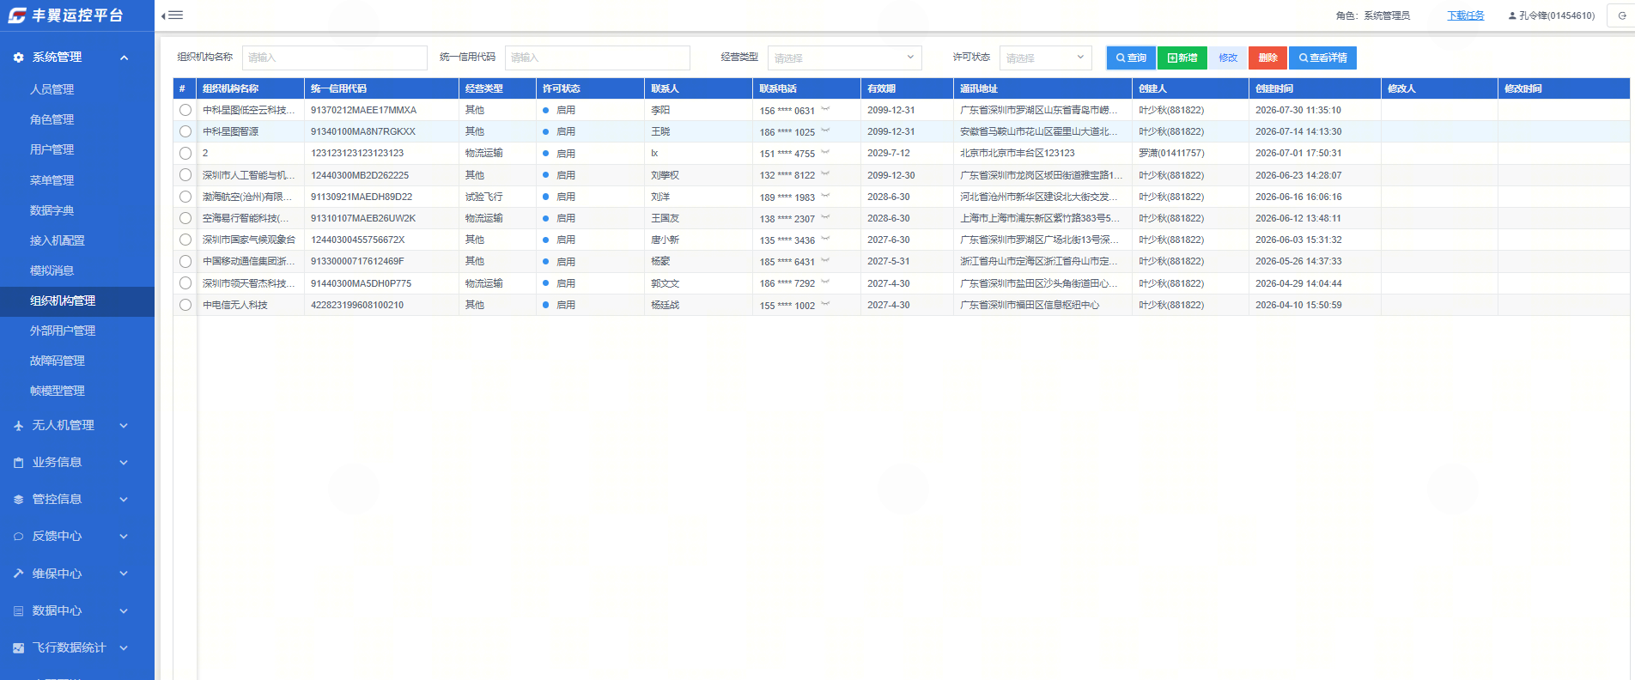

业务筛选&统计分析
属性 | 说明
筛选项 | 维修、换件、保养
交互方式 | 点击统计卡片，筛选对应的业务
默认状态 | 未点击状态，默认选择全部
默认任务范围 | 默认筛选全部状态为【未完成】的任务，即筛选除了【已完成】【已忽略】的数据
选择模式 | 单选
- 业务筛选以及状态筛选支持联动
- 如果选中了业务筛选的卡片，【状态筛选】中【已忽略】、【已完成】状态tab 隐藏/禁用
- 效果是：点击【维修业务】卡片，筛选出该业务【未完成】的数据，允许再次对这些数据进行【状态筛选】，默认选中【全部状态】
- 切换【业务】卡片，状态重置为【全部状态】
- 取消选择【业务】卡片，【状态筛选】恢复显示【已忽略】、【已完成】
- 切换页面后，恢复默认选择：业务筛选卡片不选择，状态筛选默认全部
- 以UI实现为准
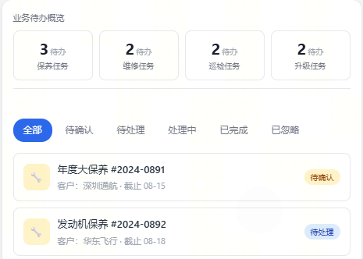
仅做交互参考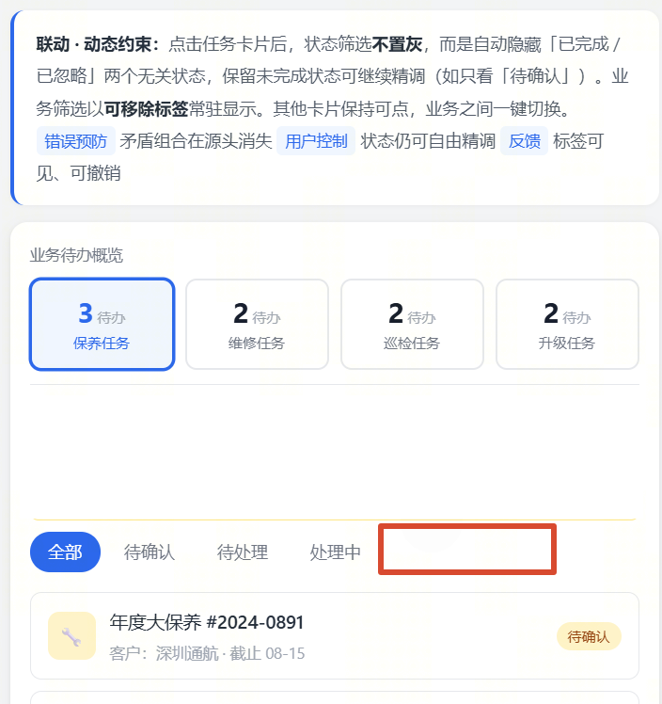
仅做交互参考

状态筛选
属性 | 说明
筛选项 | 全部、待确认、待处理、处理中、待检查、已完成、已忽略
默认状态 | 默认选择全部
选择模式 | 单选

设备筛选
属性 | 说明
筛选项 | 全部设备、无人机、电池
默认状态 | 默认选中无人机，只展示存在【维保任务】的设备
数量展示 | 展示设备数量
选择模式 | 单选

创建人筛选
属性 | 说明
输入信息 | 姓名、工号，支持模糊搜索
输入限制 | 限制10个字符
默认状态 | 默认为空

工单列表

排序
- 待确认、 待处理 、 处理中、 待检查，以操作时间为准，最新的在最前

工单卡片
工单卡片内容与UI的一致
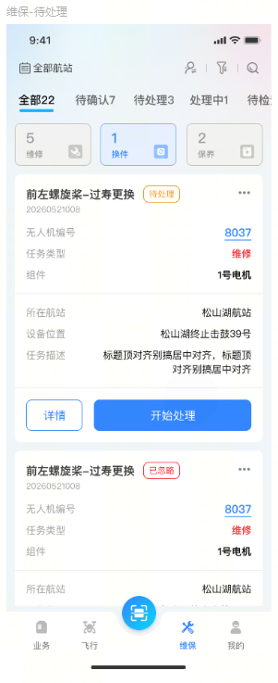
字段 | 取值说明
状态 | 待确认、待处理、处理中、待检查、已完成、已忽略。详细看【各状态按钮】
任务编号 | 取【后台-任务编号】
任务名称 | 取7.3.2任务名称定义
任务类型 | 取维修、换件、保养其中之一，不同业务标识不同颜色
组件 | 取【后台-组件】字段
设备编号 | 取【飞机编号/电池SN】字段，点击【设备编号】转跳设备详情页面
型号 | 设备类型是无人机，取【机型代码】。设备类型是电池，取【电池型号】
设备类型 | 取无人机、电池的其中一个。按UI实现，在卡片中去除
所在航站 | - 无人机：  - 同【航站取值】  - 电池  - 直接取后台的值
创建时间 | 手动创建，自动获取提交成功的时间；自动创建，获取自动创建的时间。按UI实现，在卡片中去除
创建人 | 手动创建的，取创建人；自动创建的，统一显示为：系统（SYS）。按UI实现，在卡片中去除
任务描述 | 取【任务描述】字段

数据隐藏
已忽略任务的隐藏规则 | - 维修/换件：  - 运行测试通过后，数据消失  - 如果运行测试不通过，已忽略任务继续显示，不隐藏。  - 保养：任务忽略后，数据消失
已完成任务的隐藏规则 | - 维修/换件：  - 运行测试通过后，数据消失  - 如果运行测试不通过，已完成任务继续显示，不隐藏。  - 保养：任务完成后，数据消失

操作
状态 | 按钮
待确认 | 详情、忽略（报修、换件）、确认
待处理 | 详情、忽略（报修、换件）、开始处理
处理中 | 详情、忽略（报修、换件）、去处理
待检查 | 详情、去检查
已完成 | 详情
已忽略 | 详情

忽略
- 只有报修/换件业务有这个按钮，点击后，弹出弹窗
  - 需要填写忽略原因，限制200字
- 适用状态：
  - 待确认、待处理、处理中。
  - 待检查、已完成不显示忽略按钮
- 忽略后维保状态回退规则：
  - 待确认阶段点忽略 → 维保状态不变（此时维保状态尚未因确认而变更）
  - 待处理/处理中点忽略 → 检查当前设备是否存在其他「待确认/待处理/处理中/待检查/已完成」的维修/换件任务
    - 有 → 维保状态保持「待维保」不变
    - 没有 → 维保状态从「待维保」回退到「正常」
  - 忽略为终态，不可逆。
- 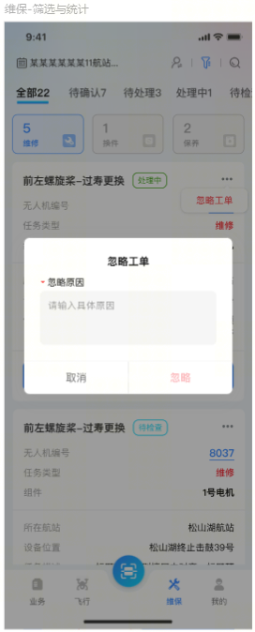

确认
- 只有待确认的状态有这个按钮
- 滑动确认
- 确认后状态流转为【待处理】
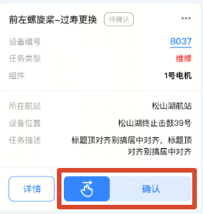

详情
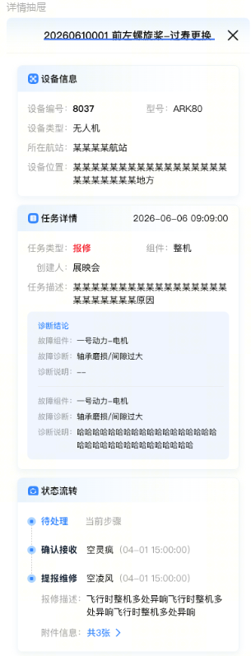

设备信息、任务详情
- 同【7.5.2.2 工单卡片】
- 若有进行了诊断，则增加诊断结论的展示，从【7.5.3.4.1.4 诊断】取值
  - 故障组件
  - 故障诊断
  - 诊断说明

状态流转
数据格式
time · actor
action
detail
active
字段 | 类型 | 必填 | 说明
time | string | 是 | 操作时间，格式 yyyy-MM-dd HH:mm:ss
actor | string | 是 | 操作人
action | string | 是 | 操作名称，如"确认接收""已忽略"
detail | string | 否 | 操作详情，支持换行
active | boolean | 否 | 标记为当前步骤（仅最后一条可有）
action取值
操作名 | 触发方式 | 记录时机
提报维修 | 用户提交报修 | 创建任务时
确认接收 | 组长点击确认 | 待确认→待处理
已忽略 | 用户点击忽略 | 维修（待确认/待处理/处理中）；  换件（待处理/处理中）→已忽略
开始解决 | 用户点击开始解决 | 待处理→处理中
待检查 | 用户提交处理表单 | 处理中→待检查
已完成 | 质检提交检查结果 | 待检查→已完成
检查不通过 | 质检提交检查结果 | 待检查→待处理（退回）
detail取值
操作名 | detail取值
提报维修 | 任务描述+图片视频（选填）
确认接收 | -
已忽略 | 忽略原因
开始解决 | 维修业务：诊断信息；换件/保养：无
待检查 | 处理备注+图片视频
已完成 | 检查备注+图片视频
检查不通过 | 检查备注+图片视频

开始处理
- 点击后，弹出二次确认弹窗，提示文案：确认开始处理任务，状态将变更为「处理中」，可随时退出继续处理
- 确认后变更状态为【处理中】
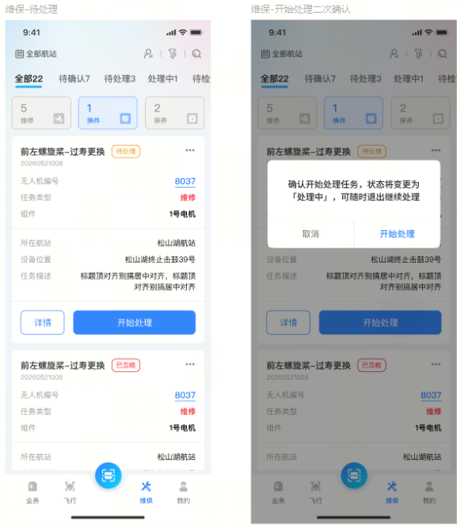

维修
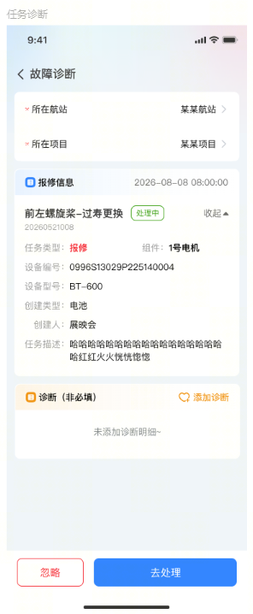
故障诊断页

所属航站
- 展示已有值，允许修改
- 必填、支持搜索、单选

所属项目
- 展示已有值，允许修改
- 必填、支持搜索、单选

任务信息
- 同7.1.3.3.2工单卡片

诊断（非必填）
- 添加诊断
  - 点击添加诊断后，进入【添加诊断】页面，需要填写下述的信息
  - 故障组件：单选，可选组件，也可选择设备；可单独选父子组件，但是不允许选择重复的组件
  - 故障诊断：展示诊断原因，同报修类型
  - 诊断说明：限制200个字
  - 保存，填写完成信息后，保存按钮高亮，点击后提交
  - 返回，点击左上角【返回】按钮，校验是否填入为空
    - 如果为空，直接退出
    - 如果不为空，提示【是否确认退出，退出将清空输入的内容】。
      - 点击【确认】，退出到【故障诊断】页面，清空输入。
      - 点击【取消】按钮，保留在当前页面，不清空数据
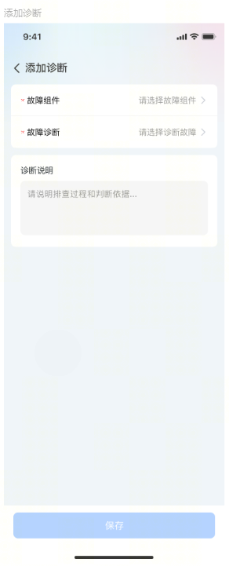
添加诊断-空状态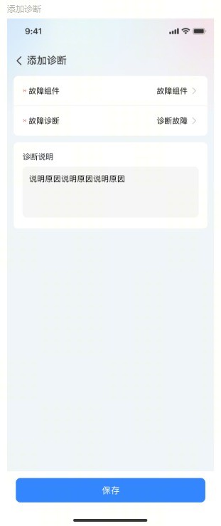
添加诊断-数据状态
- 完成提交
  - 在诊断列表中，展示【故障组件】、【故障诊断】
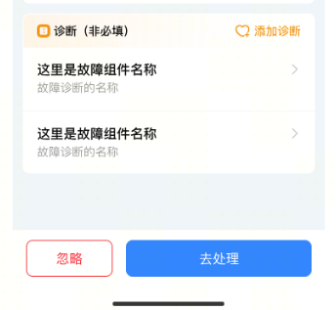
- 修改诊断
  - 点击诊断数据，进入【诊断明细】页面，允许编辑
  - 修改组件后，点击【保存】按钮，提示【变更当前诊断组件会清空所有维修行为，是否确认保存】
    - 点击确定，保存数据，清空该任务的维修行为
    - 点击取消，取消弹窗，保持暂存
  - 修改故障诊断与诊断说明，无需弹出上述的【清空弹窗】
  - 删除诊断，二次确认：确认删除该诊断？。点击确认后，删除数据，返回【故障诊断】页面。点击取消，弹窗消失，保留当前数据
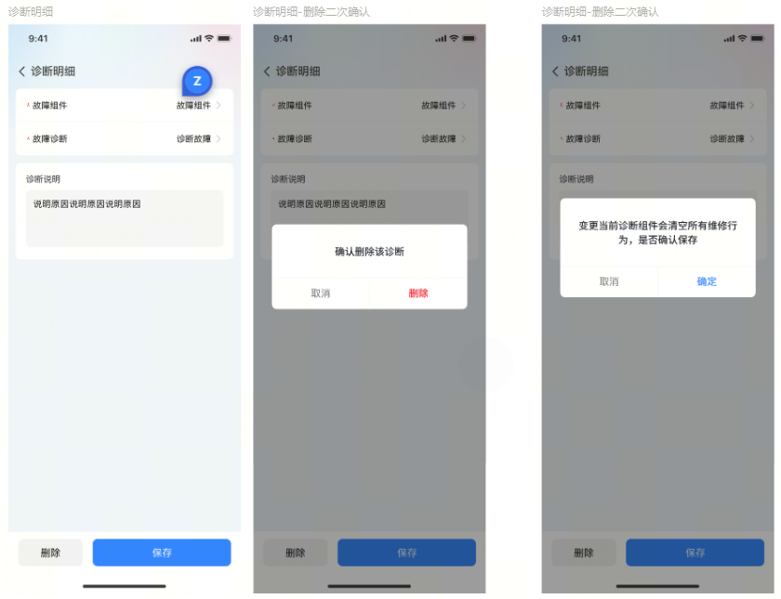

操作按钮
- 标号1：返回
  - 点击返回，状态依然为【处理中】，转跳工单列表页
- 标号2：忽略
  - 点击忽略，弹出忽略弹窗
- 标号3：去处理
  - 点击去处理，转跳【处理页面】
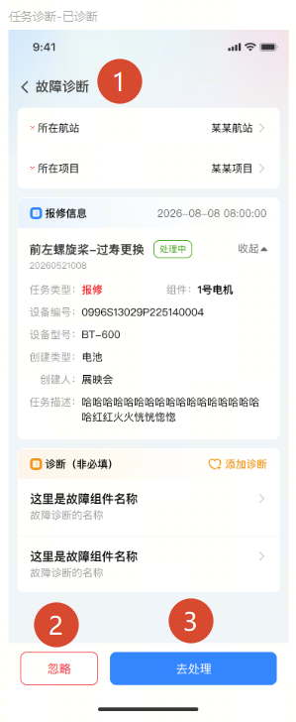

换件
- 点击后，需要二次确认，确认后变更状态为【处理中】
- 提示文案：确认开始处理任务，状态将变更为「处理中」
* 无需诊断步骤，直接进入【处理页面】

保养
- 点击后，需要二次确认，确认后变更状态为【处理中】
- 提示文案：确认开始处理任务，状态将变更为「处理中」
* 无需诊断步骤，直接进入【处理页面】

去处理
点击后，直接转跳页面

维修
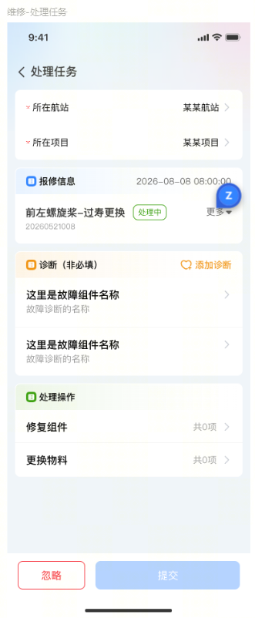
处理任务-初始状态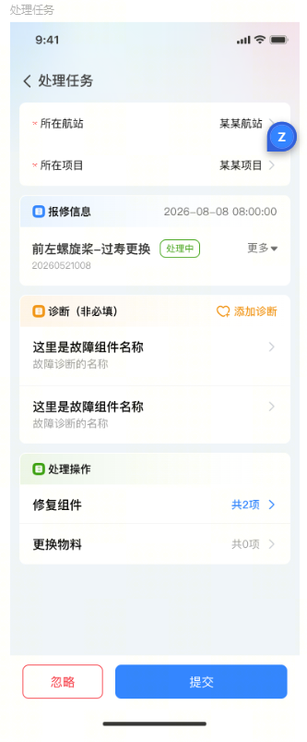
处理任务-填入状态

所属航站
- 展示已有值，允许修改
- 必填、支持搜索、单选

所属项目
- 展示已有值，允许修改
- 必填、支持搜索、单选

任务信息
- 同7.1.3.3.2工单卡片

诊断结论
- 允许新增诊断，流程同【7.5.3.4 开始处理-诊断】
- 展示上一步配置的诊断信息，可修改，修改流程同【7.5.3.4 开始处理-诊断】

修复组件
- 点击【修复组件】按钮，转跳【修复组件】页面
- 【修复组件】页面中， 点击右上角【新增修复】按钮，转跳【新增修复】页面
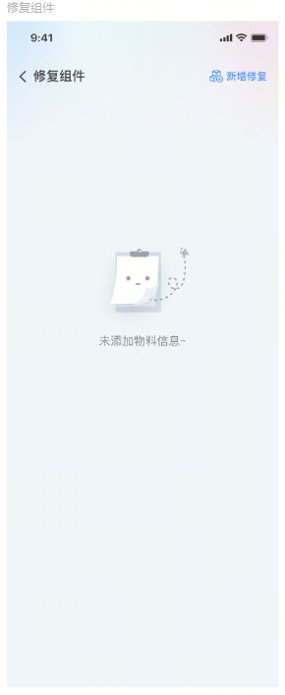
修复组件页-空状态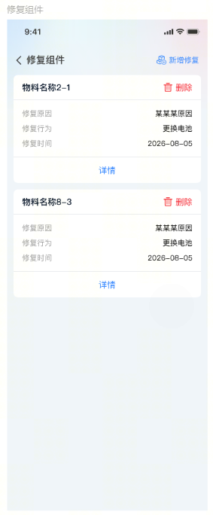
修复组件页-数据填充
- 新增修复
  - 已修复物料：
    - 如果没有配置诊断数据，则取报修的组件下述的物料；
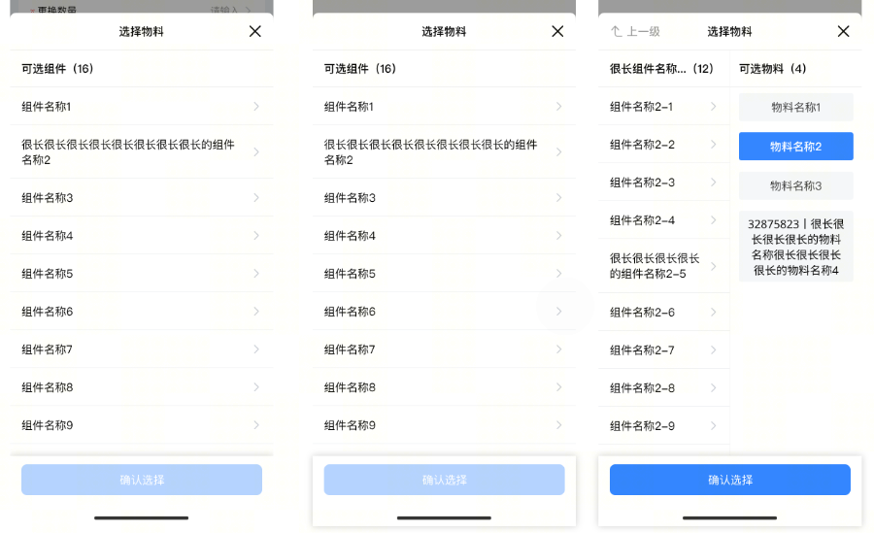
    - 如果配置了诊断数据，则取诊断时配置的组件下属的物料；
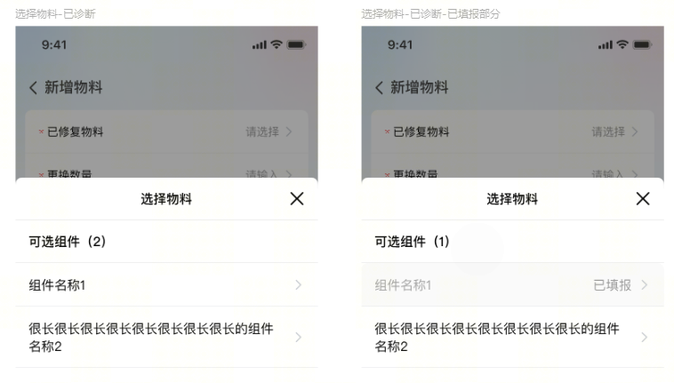
    - 单选；必填；
    - 如果该报修/诊断组件已填报了修复/更换行为，不可再次填报，置灰
    - 如果在【诊断】处同时选择了父级、子级，允许将父级、子级的组件同时并列显示出来，进行物料选择
  - 修复原因：与旧掌控的逻辑一致，可选：组件定期维护保养、运行故障、软件升级、其他；单选；必填
  - 修复行为：与旧掌控的逻辑一致，修复行为关联组件；单选；必填
  - 修复时间：精确到天，必填，默认取当前时间
  - 物料SN：录入物料的SN，支持扫码
  - 处理备注
    - 处理备注输入框：限制最多200个字，非必填
    - 图片视频：允许上传图片、视频，最多9张，非必填
    - 按UI实现
  - 添加，点击保存后，提交数据，返回【修复组件】页面
  - 返回，点击左上角【返回】按钮，校验是否填入为空
    - 如果为空，直接退出
    - 如果不为空，提示【是否确认退出，退出将清空输入的内容】。
      - 点击【确认】，退出到【修复组件】页面，清空输入。
      - 点击【取消】按钮，保留在当前页面，不清空数据
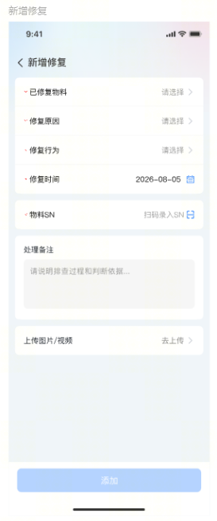
新增修复
- 修复详情
  - 点击详情按钮，转跳【修复详情】页面
  - 在【修复详情】页面，允许编辑信息，参考上述【新增修复】
  - 点击【删除】按钮，需要二次确认，提示：确认删除？
    - 点击确认后，删除该配置，返回【修复组件】页面
    - 点击取消后，隐藏弹窗，保留在当前页面
  - 点击左上角【返回】按钮，校验是否存在变更
    - 如果不存在，直接退出
    - 如果存在，提示【是否确认退出，退出将丢弃变更的内容】。
      - 点击【确认】，退出到【修复组件】页面
      - 点击【取消】按钮，保留在当前页面
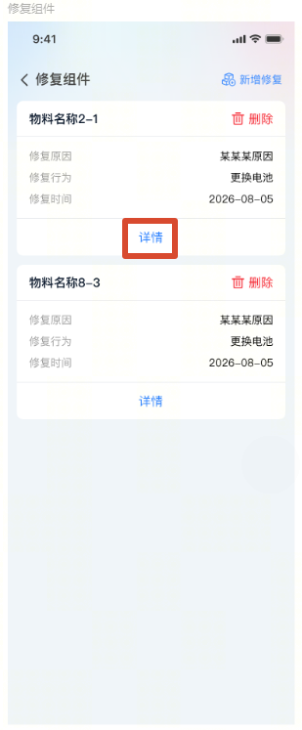
修复组件页-数据填充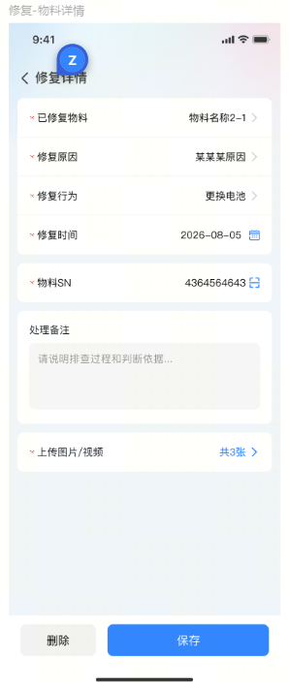
修复详情页

更换物料
- 点击【更换物料】按钮，转跳【更换物料】页面，展示更换操作列表
- 【更换物料】页面中， 点击右上角【新增物料】按钮，转跳【新增物料】页面
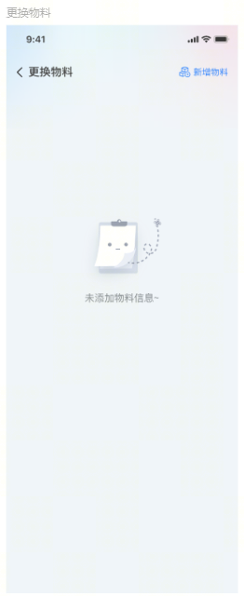
更换物料页-空白状态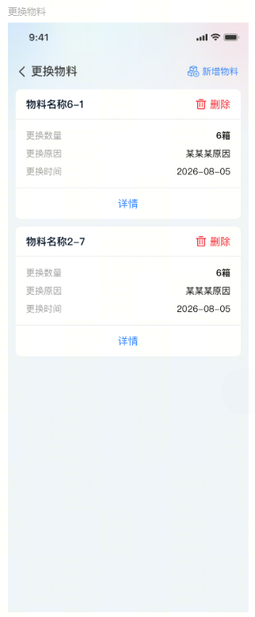
更换物料页-数据状态
- 新增更换
  - 更换物料：同【修复组件-已修复物料】
  - 更换数量：数字输入框，允许输入1-100；必填
  - 更换原因：与当前的逻辑一致，取故障换件、过寿换件、硬件升级更换、报废、其他；单选；必填
  - 更换时间：精确到天，必填，默认取当前时间
  - 新物料SN：
    - 与当前的逻辑一致。
    - 旁边增加工具提示按钮【？】，点击后弹出弹窗，提示：若组件是无SN的消耗品，请以组件更换时间的年月日时分秒作为其唯一的虚拟SN。点击【知道了】，关闭弹窗
  - 旧物料SN：与当前的逻辑一致
  - 添加物料按钮：允许同时添加多个物料
  - 删除按钮：点击后，删除该物料卡片
  - 处理备注
    - 处理备注输入框：限制最多200个字，非必填
    - 图片视频：允许上传图片、视频，最多9张，非必填
- 更换详情
  - 点击详情按钮，转跳【更换详情】页面
  - 在【更换详情】页面，允许编辑信息，参考上述【新增修复】
  - 点击【删除】按钮，需要二次确认，提示：确认删除？
    - 点击确认后，删除该配置，返回【更换物料】页面
    - 点击取消后，隐藏弹窗，保留在当前页面
  - 点击左上角【返回】按钮，校验是否存在变更
    - 如果不存在，直接退出
    - 如果存在，提示【是否确认退出，退出将丢弃变更的内容】。
      - 点击【确认】，退出到【修复组件】页面
      - 点击【取消】按钮，保留在当前页面
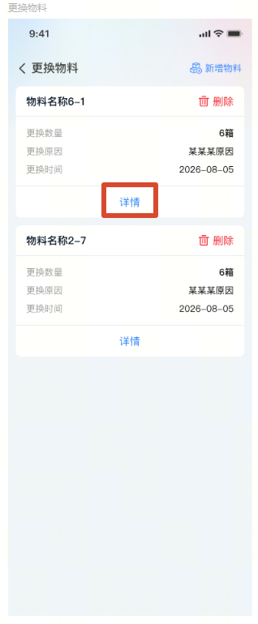
更换物料页-数据填充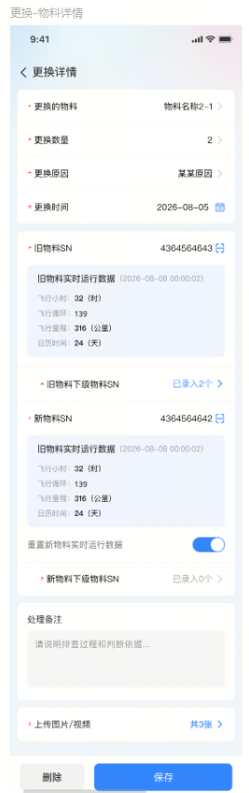
更换详情页

操作按钮
- 标号1：返回
  - 返回工单中心/设备中心，视入口而定
- 标号2：忽略
  - 同【7.4.4.1 忽略】
- 标号3：提交
  - 所在航站、所在项目，必须存在值
  - 必须填写【修复组件】、【更换物料】其中一个，并且报修/诊断的组件，必须存在【处理操作】，否则不允许提交
  - 提交后，状态流转为【待检查】
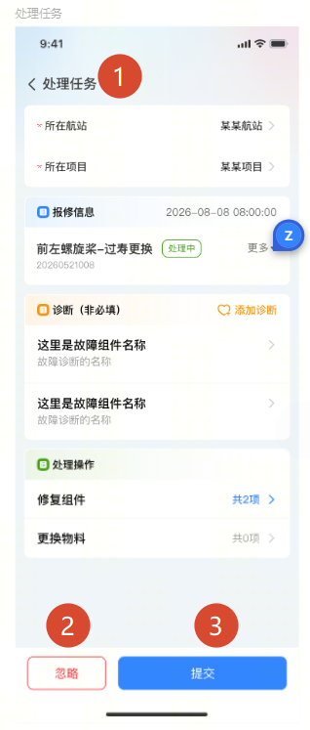

换件
- 所属航站
  - 同【去处理-维修】
- 所属项目
  - 同【去处理-维修】
- 任务信息
  - 同7.1.3.3.2工单卡片
- 更换物料：
  - 只有更换物料的操作，同【维修-去处理】
- 操作按钮
  - 返回
    - 同【去处理-维修】
  - 忽略
    - 同【去处理-维修】
  - 提交
    - 所在航站、所在项目，必须存在值
    - 必须填写【更换物料】，并且报修/诊断的组件，必须存在【处理操作】，否则不允许提交
    - 提交后，状态流转为【待检查】

保养
- 所属航站
  - 同【去处理-维修】
- 所属项目
  - 同【去处理-维修】
- 任务信息
  - 同7.1.3.3.2工单卡片
- 处理备注
  - 处理备注输入框：限制最多200个字，非必填
  - 图片视频：允许上传图片、视频，最多9张，非必填
- 操作按钮
  - 返回
    - 同【去处理-维修】
  - 忽略
    - 同【去处理-维修】
  - 提交
    - 所在航站、所在项目，必须存在值
    - 提交后，状态流转为【待检查】

去检查
- 点击后弹出抽屉

维修
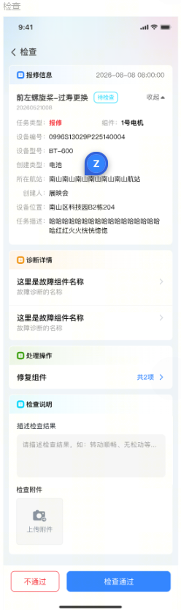

任务信息
- 同7.1.3.3.2工单卡片

诊断结论
- 样式同【去处理-诊断结论】
- 只允许查看，不允许编辑
- 点击后，转跳【诊断详情】
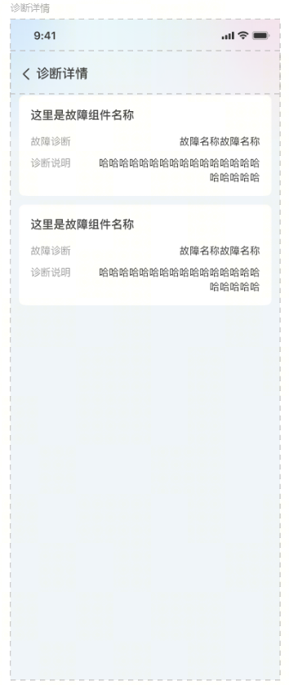
诊断详情

修复组件
- 样式同【去处理-修复组件】
- 只允许查看，不允许编辑
- 点击后，转跳【修复详情】
- 若有图片视频，则转跳页面查看
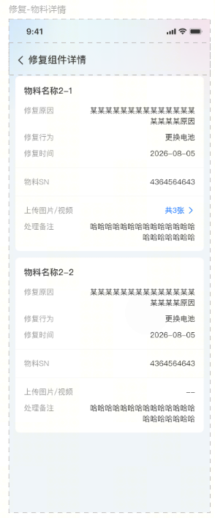
修复详情

更换物料
- 样式同【去处理-更换物料】
- 只允许查看，不允许编辑
- 点击后，转跳【更换详情】
- 若有图片视频，则转跳页面查看
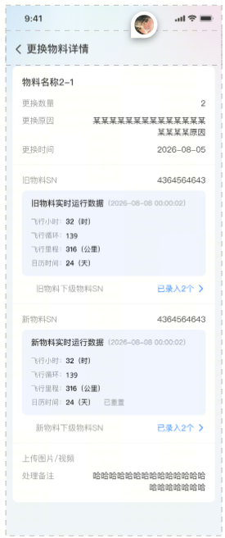
更换详情

检查说明
- 展示检查说明输入框，限制200字，必填
- 支持输入图片视频，限制9个，非必填

操作按钮
- 标号1：返回
  - 点击左上角【返回】按钮，【检查说明/检查附件】是否存在未提交内容
    - 如果不存在，直接退出
    - 如果存在，提示【是否确认退出，退出将丢弃变更的内容】。
      - 点击【确认】，返回工单中心/设备中心，视入口而定
      - 点击【取消】按钮，保留在当前页面，数据不清空
- 标号2：检查不通过
  - 二次确认，提示语：确认检查不通过？
    - 点击确认后，流转状态为【待处理】
      - 在【详情-状态流转】中记一条数据。
      - 退回后任务重新出现在工单中心的【待处理】列表中
      - 旧修复记录保留在【状态流转】中，可查看但不可编辑，修复/更换行为保留
      - 保留上一次诊断，重新打开时自动填入（开始处理、处理任务页面）
    - 点击取消，弹窗消失，留在当前页面，数据不清空
- 标号3：检查通过
  - 二次确认，提示语：确认检查通过？
    - 点击确认后，流转状态为【已完成】；返回工单中心/设备中心，视入口而定
    - 点击取消，弹窗消失，留在当前页面，数据不清空
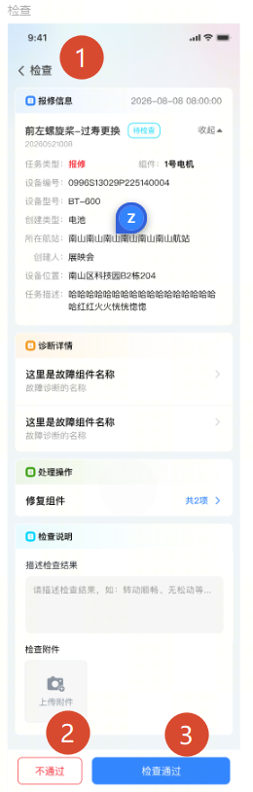

换件
- 任务信息
  - 同【去检查-维修】
- 更换物料
  - 同【去检查-维修】
- 检查说明
  - 同【去检查-维修】
- 操作按钮
  - 返回
    - 同【去检查-维修】
  - 检查不通过
    - 同【去检查-维修】，但是无修复操作
  - 标号3：检查通过
    - 同【去检查-维修】

保养
- 任务信息
  - 同【去检查-维修】
- 检查说明
  - 同【去检查-维修】
- 操作按钮
  - 返回
    - 同【去检查-维修】
  - 检查不通过
    - 同【去检查-维修】，但是无修复、更换操作
  - 标号3：检查通过
    - 同【去检查-维修】

设备中心（P0）
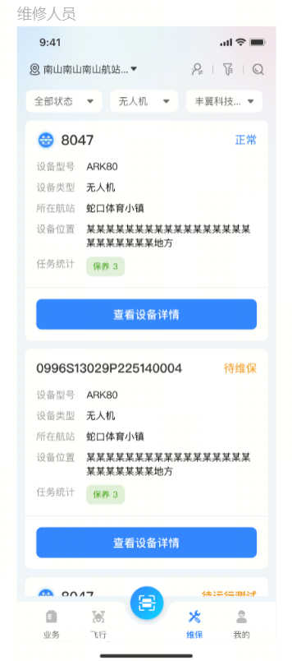

筛选

航站筛选
属性 | 说明
筛选项 | 全部航站、无航站、松山湖航站、光明航站、南山航站、宝安航站等单个航站
默认状态 | 默认选择全部航站，可筛选出无航站的数据
选择模式 | 单选

维保状态筛选
属性 | 说明
筛选项 | 全部、待维保、待运行测试、正常
默认状态 | 默认选择全部
选择模式 | 多选，根据角色内置选择

设备类型筛选
属性 | 说明
筛选项 | 全部设备、无人机、电池
默认状态 | 默认选中无人机
数量展示 | 在设备旁，展示设备数量，如"无人机(2)"、"充电柜(1)"
选择模式 | 单选

组织机构筛选
与当前的取值一致，默认选择【丰翼科技】，只允许筛选无人机

设备列表

排序
按更新时间排序，最新的在最前

设备卡片
字段 | 取值说明
状态 | 待维保、待运行测试、正常其中之一
任务数量 | 展示不同业务的任务数量，不同业务标识不同颜色
设备编号 | 取【飞机编号/电池SN】字段
型号 | 取【型号】字段。譬如设备类型是无人机，就取【后台-机型】
设备类型 | 取无人机、电池其中一个
所在航站 | - 无人机：  - 同【航站取值】  - 电池  - 直接取后台的值
设备位置 | 同步当前的逻辑

详情
点击后转跳设备详情页面

设备详情（P0）
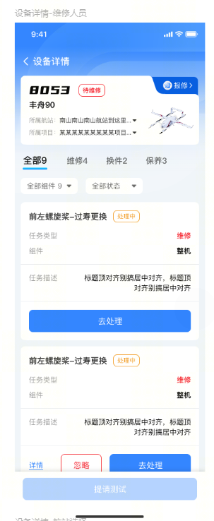

设备信息
同设备中心-设备列表-设备卡片

所属航站
- 展示已有值，允许修改
- 必填、支持搜索、单选

所属项目
- 展示已有值，允许修改
- 必填、支持搜索、单选

筛选

业务筛选
属性 | 说明
筛选项 | 维修、换件、保养等，展示对应业务的数量
默认状态 | 默认选择全部

状态筛选
属性 | 说明
筛选项 | 全部、待确认、待处理、处理中、待检查、已完成、已忽略
默认状态 | 默认选择全部
选择模式 | 单选

组件筛选
属性 | 说明
筛选项 | 设备、组件
默认状态 | 默认选择全部
选择模式 | 单选

任务列表

排序
同7.3.3工单列表-排序

任务卡片
字段 | 取值说明
状态 | 待确认、待处理、处理中、待检查、已完成、已忽略。
任务编号 | 取【后台-任务编号】
任务名称 | 取【7.3.2任务命名】
任务类型 | 取维修、换件、保养其中之一，不同业务标识不同颜色
组件 | 取【后台-组件】字段
设备编号 | 取【设备编号/电池SN】字段
创建时间 | 手动创建，自动获取提交成功的时间；自动创建，获取自动创建的时间
创建人 | 手动创建的，取创建人；自动创建的，统一显示为：系统（SYS）
任务描述 | 取【任务描述】字段

操作
开始处理、去处理、忽略、详情等按钮，同7.3工单中心-7.3.4操作

报修
点击后，转跳报修页面

提请测试
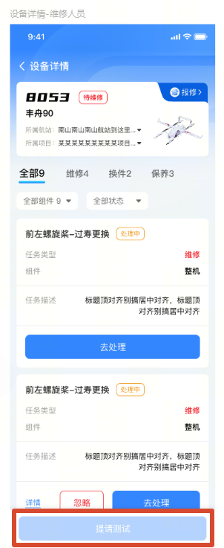
- 展示时机
  - 【待维保】状态展示这个按钮
- 点击【提请测试】
  - 当存在保养任务：二次确认，提示：还有 N 个保养任务未完成，是否确认提请测试？。
  - 当不存在保养任务，提示：确认提请测试？
  - 确认后维保状态变成【待运行测试】
- 当【提请测试】后，产生了【待处理】的【报修/换件】，维保状态重新变更成【待维保】
场景 | 按钮状态 | 行为
仅保养任务，无报修/换件 | 不展示 | -
有报修/换件，且全部已完成 | 可用（高亮） | 点击后维保状态变为【待运行测试】
有报修/换件全部已完成，但存在未完成的保养 | 可用（高亮） | 点击时弹窗提示："还有 N 个保养任务未完成，是否确认提请测试？"，确认后维保状态变为【待运行测试】
有报修/换件，但未全部完成 | 置灰 | 不可点击
无任何维保任务 | 不展示 | —

去测试
- 展示时机
  - 【待运行测试】状态展示这个按钮
- 设备信息
  - 按照UI实现
- 测试方法
  - 单选
  - 填写后，【测试通过】【不通过】按钮高亮
- 检查附件：
  - 图片、视频，非必填，最多9个
- 操作
  - 测试通过：
    - 二次确认后，维保状态变成【正常】。提示语：确定测试通过？
  - 测试不通过：
    - 需要输入测试备注，最多200个字
    - 二次确认后，系统自动创建【维修】任务（任务名称=设备-运行测试不通过，任务描述为测试备注，图片/视频同步为报修内容），维保状态变更为【待维保】。任务状态为【待处理】。提示语：测试不通过后，系统将自动报修，是否确认提交？
  - 返回：
    - 点击左上角【返回】按钮，【测试方法/检查附件】是否存在未提交内容
      - 如果不存在，直接退出
      - 如果存在，提示【是否确认退出，退出将丢弃变更的内容】。
        - 点击【确认】，返回设备详情页面
        - 点击【取消】按钮，保留在当前页面，数据不清空
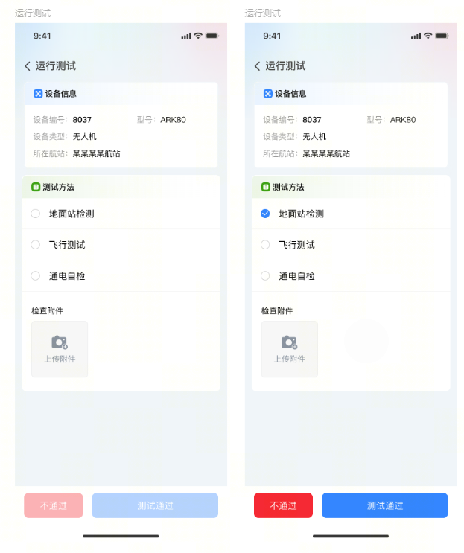

数据隐藏
与【工单列表-数据隐藏】的区别，工单列表定义的是全部设备的全部任务，这里定义的是当前设备的全部任务
已忽略任务的隐藏规则 | - 维修/换件：  - 运行测试通过后，数据消失  - 如果运行测试不通过，已忽略任务继续显示，不隐藏。  - 保养：任务忽略后，数据消失
已完成任务的隐藏规则 | - 维修/换件：  - 运行测试通过后，数据消失  - 如果运行测试不通过，已完成任务继续显示，不隐藏。  - 保养：任务完成后，数据消失

关联变更

将维保状态的【待维修】改成【待维保】
将维保状态【待维修】改成【待维保】，语义更清晰

去除【待确认】的维保状态
- 新数据：当存在【维修/换件】任务，状态为待处理、处理中、待检查，维保状态变更为【待维保】
- 历史数据
  - 状态为待确认：自动确认，变更状态为【待维保】
  - 状态为待维保：无需处理
  - 状态为待运行测试：无需处理
  - 状态为正常：无需处理

去除维保状态【待检查】
- 去除维保状态-待检查
- 维保状态变更为【待维保】
- 任务状态变更为【待测试】

后台-维保设备管理
- 导出按钮
  - 维保报告：新数据不展示保养的信息，历史数据不作处理
  - 导出维保总表：新数据不展示保养的信息，历史数据不作处理
  - 导出报修明细：新数据不展示保养的信息，历史数据不作处理
  - 导出维修行为明细：与当前一致，不修改
  - 导出例行检查明细：与当前一致，不修改
- 新的数据不存在值，展示空值
  - 确认等待时间
  - 确认维保人
  - 所属维保中心
  - 维修地点
  - 检查地点
  - 运行测试地点
- 去除字段
  - 设备维保日志：去除确认维保、提请检查，增加提报维修
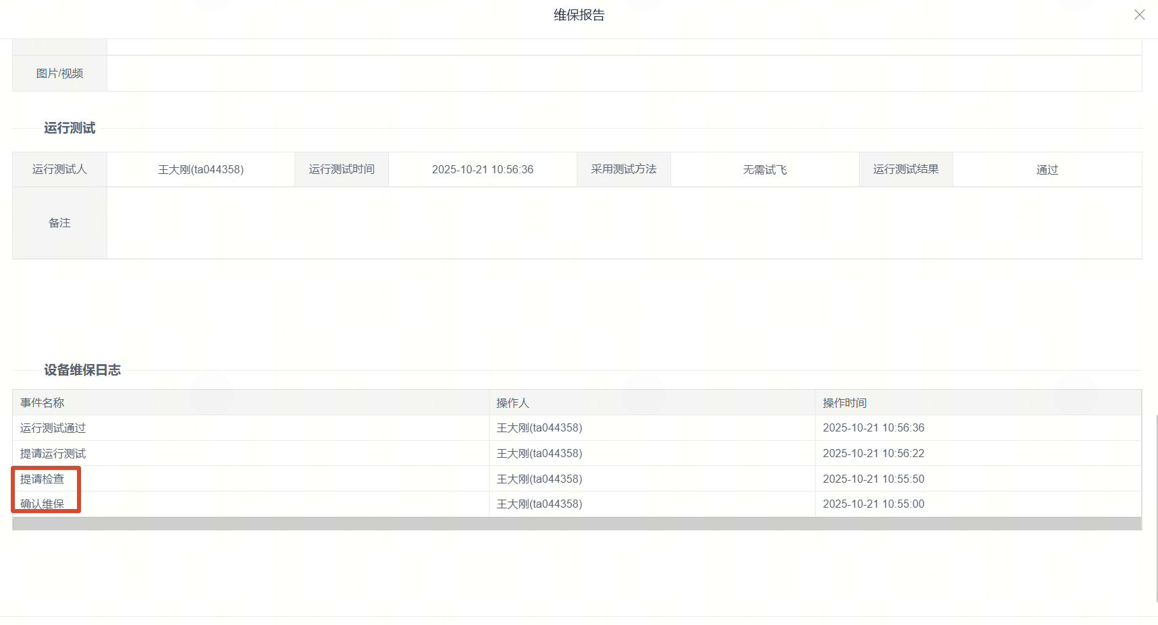

- 变更取值
  - 维保开始时间：取维保ID下，第一个点击【开始处理】的任务的时间
  - 维保结束时间：取运行测试通过的时间
  - 处理人：取在任务处理页面点击提交的人/【掌控-维保-工单-点击忽略】的人
  - 处理时间：工单变成待检查/已忽略的时间
  - 图片视频：
    - 维修/换件
      - 如果有多个修复行为，都上传了图片视频，取多个的并集显示
  - 处理意见
    - 维修/换件
      - 如果有多个修复行为，都填写了【处理备注】，取多个的并集并显示
    - 保养
      - 直接取【处理备注】
  - 处理结果
    - 【掌控-维保-工单状态变成已完成】，则显示【已解决】；
    - 点击【掌控-维保-工单-忽略】，则显示【已忽略】；

后台-维保组件集管理
- 报修信息：
  - 将【报修信息】tab，改成【维保信息】
  - 增加【维保业务】的字段，取【维修、换件、保养】其中之一，历史的数据全部为【维修】
- 更换信息：与当前一致
- 修复信息：与当前一致
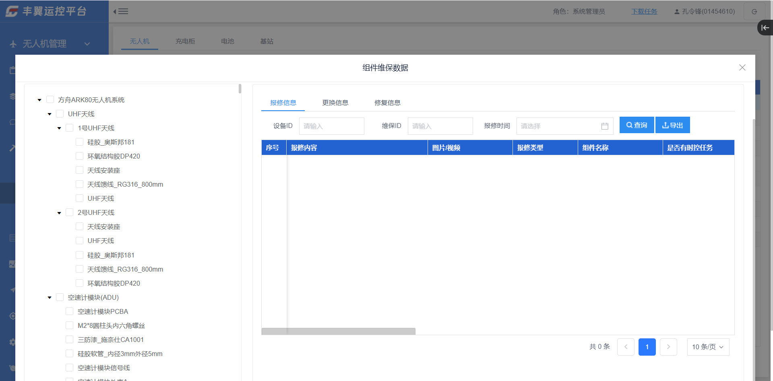

后台-飞机管理-飞机履历
- 飞机管理-维保导入，允许导入维修、保养、换件的数据（待定）
- 飞机履历-报修信息：
  - 将【报修信息】tab，改成【维保信息】
  - 增加【维保业务】的字段，取【维修、换件、保养】其中之一，历史的数据全部为【维修】
  - 处理人：取在任务处理页面点击提交的人/【掌控-维保-工单-点击忽略】的人
  - 处理结果：
    - 【掌控-维保-工单状态变成已完成】，则显示【已解决】；
    - 点击【掌控-维保-工单-忽略】，则显示【已忽略】；
  - 处理时间：工单变成待检查/已忽略的时间
  - 处理备注：
    - 维修/换件
      - 如果有多个修复行为，都填写了【处理备注】，取多个的并集显示
    - 保养
      - 直接取【处理备注】
- 飞机履历-更换信息：与当前一致
- 飞机履历-修复信息：与当前一致
- 飞机履历-查看维保报告：去除保养数据
- 飞机履历-导出维保信息：去除保养数据
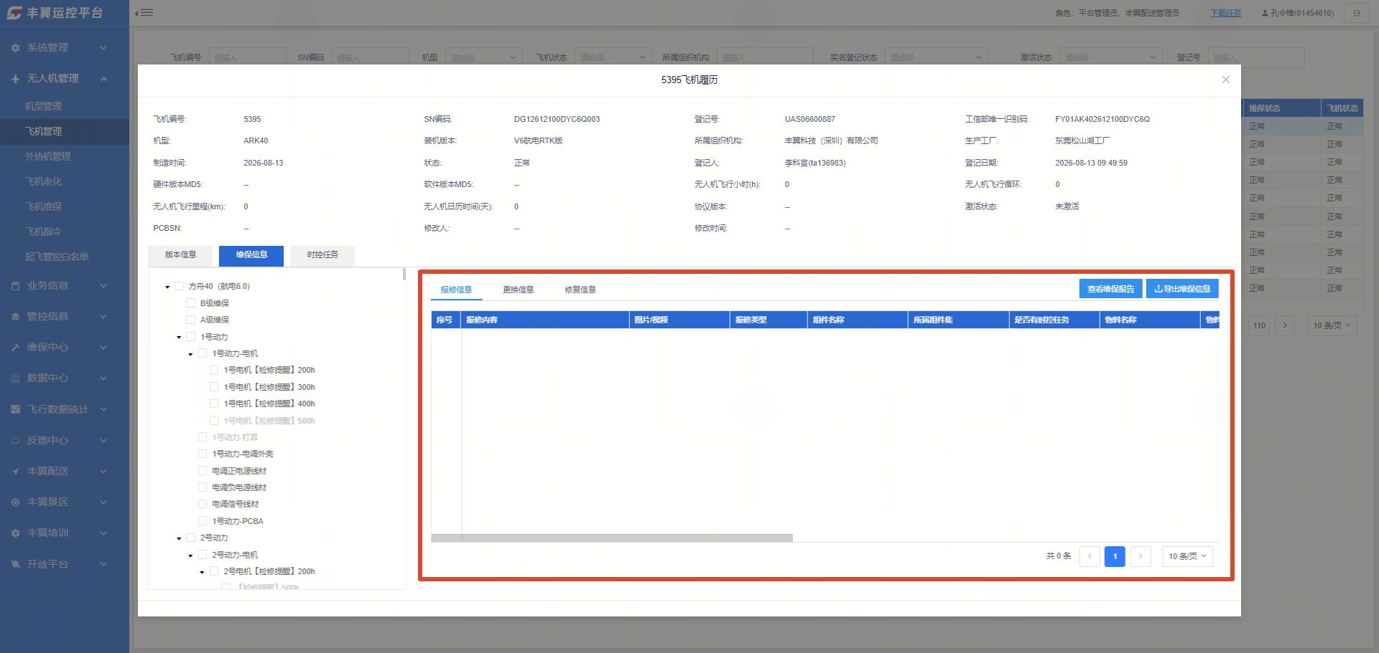

航站与项目取值
航站取值
- 数据来源：
  - 初始化：取最近一次航班终点航站
  - 手动修改：覆盖自动值，后续永远取手动变更的值
- 电池航站：取电池最近航班终点航站，无最近航班（新电池/从未使用）时为空，人工选择
- 修改入口：报修页默认带出并允许修改，必填（暂时去除）；设备详情页可直接编辑（无维保功能权限时不允许），同步到设备下所有未闭环任务并实时展示；问题反馈同步报修时，根据最近航班带出所属航站
- 系统自动生成任务（时控件-过寿/检修/保养）：取设备当前航站，为空留空
- 快照时机：任务完成时快照写入工单，不再跟随设备航站变更
项目取值
- 数据来源：
  - 运营飞行取航路关联项目；飞行模块飞行无航路、无项目，需人工选择；
  - 初始化：取最近一次航班终点项目。初始化时，筛选【待维保】【待运行测试】状态，且项目为空的设备进行初始化，不能对【正常】状态的设备进行初始化
  - 手动修改：覆盖自动值，后续永远取手动变更的值
- 电池项目：取电池最近航班所属项目（航班→航路→项目），无最近航班（新电池/从未使用）时为空，人工选择
- 修改入口：报修页默认带出并允许修改，必填；设备详情页可直接编辑（无维保功能权限时不允许），同步到设备下所有未闭环任务并实时展示；问题反馈同步报修时，根据最近航班带出所属航站
- 系统自动生成任务（时控件-过寿/检修/保养）：取设备当前项目，为空留空
- 快照时机：任务完成时快照写入工单，不再跟随设备项目变更
- 已忽略任务：不记录项目
通用规则
- 点击【开始处理】时，校验项目/航站是否为空，必填，为空则弹出弹窗配置，按UI实现为准

增加工单中心页面
在维保中心，增加新页面【工单中心】，用于展示工单任务
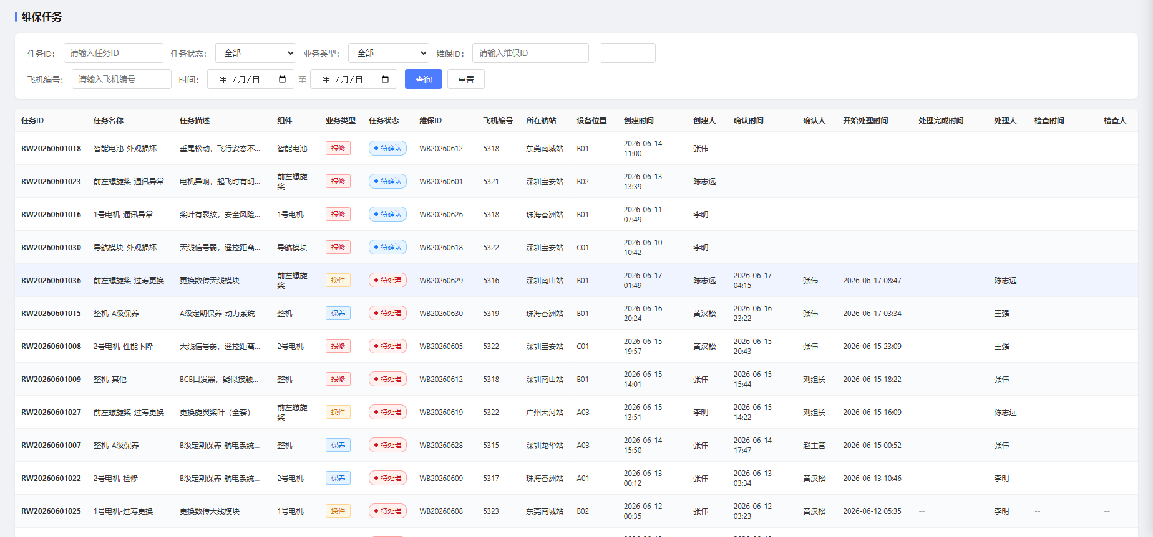
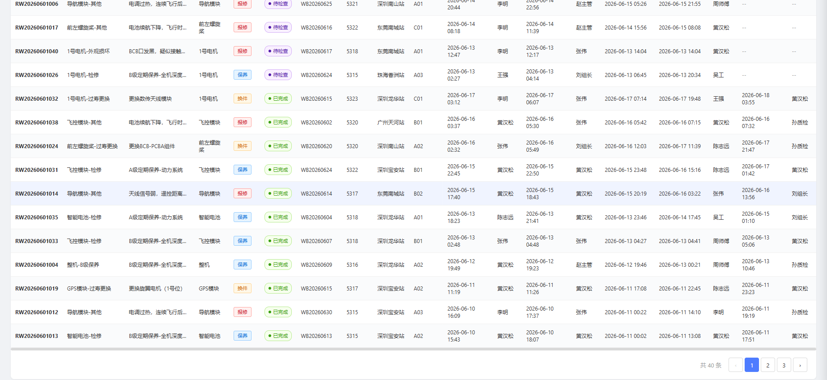

筛选
筛选项 | 描述
任务ID | 输入框
任务状态 | 默认选择全部，可选全部、待确认、待处理、处理中、已忽略、待检查、已完成；下拉框，单选，多选
业务类型 | 默认选择全部，可选全部、维修、换件、保养；下拉框，单选，多选
维保ID | 输入框
设备ID | 输入框
设备类型 | 取无人机/电池，默认选择全部，下拉框，单选
创建时间 | 可选时间段。默认为空；选择框；取创建时间

列表
字段名 | 描述
任务ID | 参考7.2.1任务编号定义
任务名称 | 参考7.2.2任务名称定义
任务描述 | 手动报修取【任务描述】；系统自动取故障/保养触发描述
组件 | 取创建任务时关联的组件
业务类型 | 取维修、换件、保养之一
任务状态 | 取待确认、待处理、处理中、待检查、已完成、已忽略，其中之一
维保ID | 取【维保中心-维保设备管理-维保ID】
设备编号 | 取【飞机编号/电池SN】字段，点击【设备编号】转跳设备详情页面
所属航站 | 默认取飞机/电池已有值，详看【航站取值】
所属项目 | 默认取飞机/电池已有值，详看【项目取值】
设备类型 | 取无人机/电池其中之一
设备位置 | 与当前的逻辑一致
创建时间 | 机长提交报修的时间、系统定时创建任务的时间
创建人 | 提交报修的人、系统（SYS）
确认时间 | 确认任务的时间
确认人 | 确认任务的人
开始处理时间 | 点击【开始解决】的时间
处理完成时间 | 点击【去处理-提交】的时间
处理人 | 点击【去处理-提交】的人
检查时间 | 点击【去检查-提交】的时间
检查人 | 点击【去检查-提交】的人

排序
- 以操作时间为准，最新的在最前

详情
点击列表行，进入任务详情页，页面分以下区域：
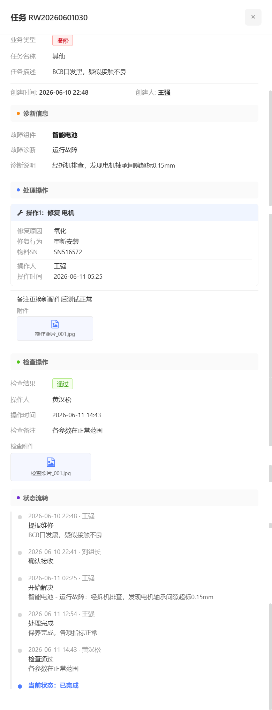
- 设备信息
字段 | 取值
飞机编号 | 取【通讯编号】
型号 | 无人机取【机型】，电池取电池型号
设备类型 | 无人机 / 电池
所在航站 | - 无人机：  - 同【航站取值】  - 电池  - 直接取后台的值
项目 | 电池/无人机项目
设备位置 | 同步当前逻辑
组件 | 取创建任务时关联的组件
- 任务详情
字段 | 取值
任务编号 | 取【任务ID】
任务状态 | 6个状态之一
业务类型 | 维修 / 换件 / 保养，带颜色标识
任务名称 | 同APP的任务命名
任务描述 | 取【任务描述】
创建时间 | 任务创建时间
创建人 | 手动创建取提交人；自动创建显示"系统（SYS）"
维保ID | 取维保ID
- 诊断信息
如果有多次诊断。则记录多次
仅维修任务，且状态为处理中/待检查/已完成时展示
字段 | 取值
故障组件 | 取诊断时选择的组件列表，以列表形式展示
故障诊断 | 取诊断时选择的诊断类型
诊断说明 | 取诊断时填写的说明
诊断时间 | 取最后一次提交诊断的时间，精确到时分秒
- 处理操作
如果有多次测试不通过，并且配置了修复/更换，根据时间记录多次行为
状态为处理中/待检查/已完成时展示，按操作卡片展示，每个卡片包含：
字段 | 维修 | 换件 | 保养（A/B整机） | 保养（组件检修）
操作标题 | 修复 + 组件名 | 更换 + 组件名 | A级/B级保养 | 检修 + 组件名
修复/更换原因 | 取提交时选择的值 | 取提交时选择的值 | — | 取提交时选择的值（如有）
修复行为 / 更换数量 | 取提交时选择的值 | 取提交时填写的数量 | — | 取提交时选择/填写的值（如有）
物料SN | 取录入的SN | 新旧物料SN | — | 取录入的SN（如有）
操作人 | 提交处理的操作人 | 提交处理的操作人 | 提交处理的操作人 | 提交处理的操作人
操作时间 | 提交处理的时间 | 提交处理的时间 | 提交处理的时间 | 提交处理的时间
备注 | 处理备注 | 处理备注 | 处理备注 | 处理备注
附件 | 图片/视频列表 | 图片/视频列表 | 图片/视频列表 | 图片/视频列表
- 检查操作
状态为已完成时展示
字段 | 取值
检查结果 | 通过 / 不通过
操作人 | 提交检查的操作人
操作时间 | 提交检查的时间
检查备注 | 取检查时填写的备注
附件 | 图片/视频列表
- 状态流转
无需展示备注、图片，其他同状态流转

下载
工单任务下载
- excel字段与列表字段一致
- 允许先筛选再下载
- 若不筛选数据，直接点击下载按钮，默认下载全部数据

权限管理
- 用功能权限，管控下面的功能
  - 组织机构筛选
  - 航站筛选的【全部航站】、【无航站】筛选项
  - 工单中心、设备中心的切换按钮
  - 默认勾选待维保、待运行测试
  - 扫码进入设备详情，可操作，可报修
  - 允许修改项目、航站
- 如果不授予功能权限
  - 默认选择本组织机构的数据
  - 只能查看拥有权限的航站，默认取【我的-航站】
  - 掌控APP-底部菜单-维保处，只展示【设备中心】
  - 默认勾选待维保、待运行测试、正常
  - 扫码进入设备详情，不可操作，可报修
  - 兼职地勤没有工号，不可报修
  - 不可修改项目、航站
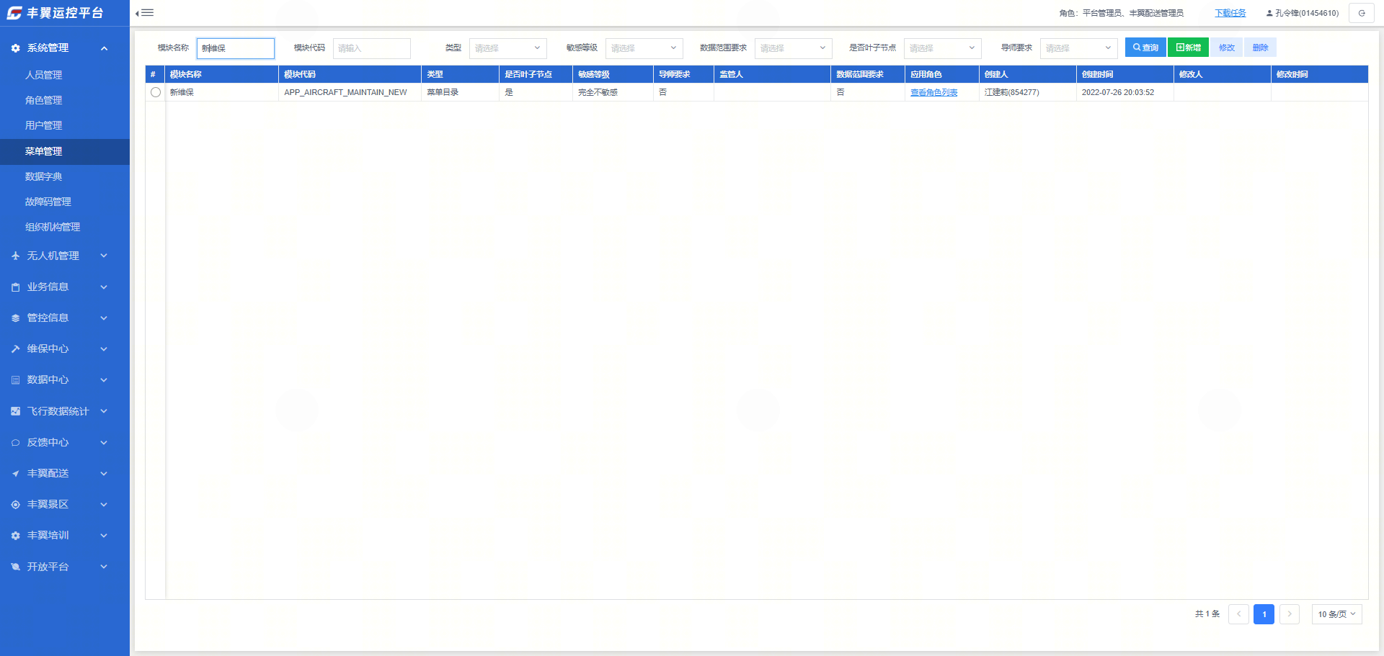

异常场景

并发冲突
场景 | 处理策略
多人同时点击「开始解决」同任务 | 仅第一个操作成功，后操作提示："该任务已开始处理，请刷新后重试"
提请测试时产生新报修 | 回退【待维保】

数据冲突
场景 | 处理策略
忽略操作与修复操作同时提交 | 修复操作优先；忽略提示"该任务已有修复记录，不可忽略"
同一设备两个任务同时提请测试 | 两者均可提请测试，最后一个任务完成时触发维保状态变更
维保状态与服务端不一致 | 以服务端状态为准，操作前重新拉取最新状态

重复报修
场景 | 处理策略
同一设备、同一组件、同一故障类型，5分钟内重复提交 | 后一次报修弹窗提示："该设备已有相同报修正在处理，是否仍要提交？" 用户确认后方可提交
同一设备、不同组件 | 正常生成新任务，不做拦截

组件SN缺失
场景 | 处理策略
物料无SN（如PCB板） | 允许用时间戳代替SN录入，格式：YYYYMMDDHHmmss

错误提示文案规范

表单校验提示
场景 | 提示文案
报修类型未选择 | "请选择报修类型"
报修对象未选择 | "请选择报修对象"
所属项目未选择 | "请选择所属项目"
任务描述超200字 | "任务描述不超过200个字"
图片视频超过9个 | "最多上传9个图片或视频"
无人机编号输入非数字 | "请输入有效的无人机编号"
无人机编号位数超出 | "无人机编号不超过X位数字"

上线前准备

增加【松山湖航站】
解决返厂维修，无航站的场景

地勤去除【新维保】菜单权限
地勤仅通过默认的权限，查看设备中心-设备详情即可

历史数据处理
上线前，把未完结的所有保养任务结束，其他的未完结任务视为维修。已完结的任务不处理

